Bilaga: Diagram regionala nedbrytningar
Andelen elever på natur- eller teknikprogrammet i kommunerna per län (av de kommuner som har elever på något av de två programmen).

Blekinge

Figur 1. Länets placering i Sverige 2024, andelen förstaårsstuderande
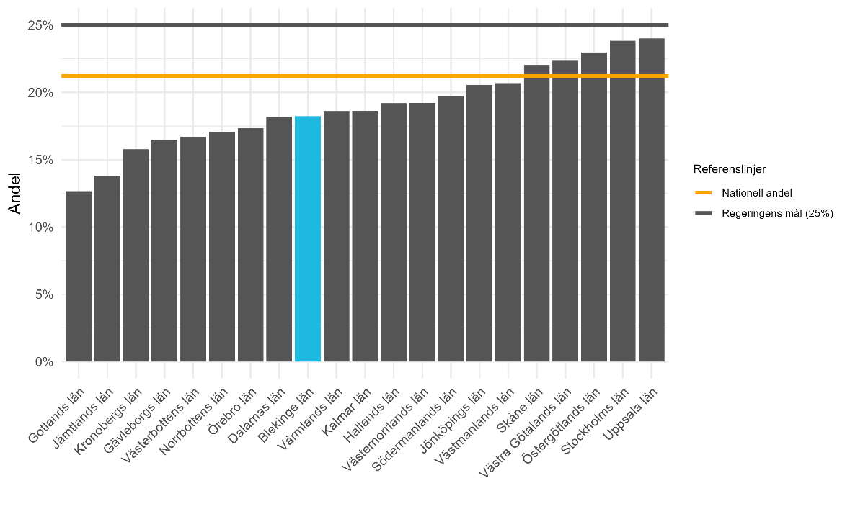
Figur 2. Länets förändring, 2019–2024
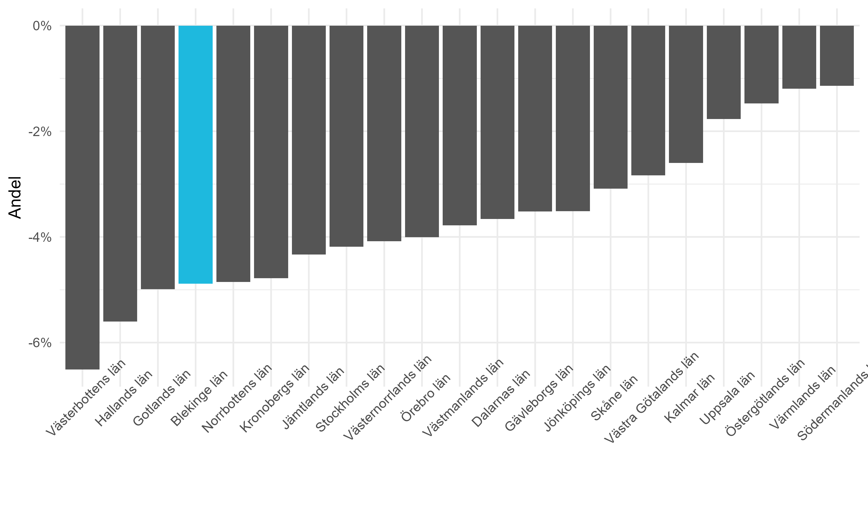

Andel gymnasieelever på naturvetenskapligt eller tekniskt program, 2024
Olofström | 26,9
Ronneby | 19,2
Karlshamn | 17,0
Karlskrona | 17,0
Sölvesborg | 16,4

Andel gymnasieelever på naturvetenskapligt eller tekniskt program, 2019
Ronneby | 30,2
Karlshamn | 25,9
Sölvesborg | 24,2
Olofström | 23,4
Karlskrona | 19,4

Dalarna

Figur 1. Länets placering i Sverige 2024, andelen förstaårsstuderande
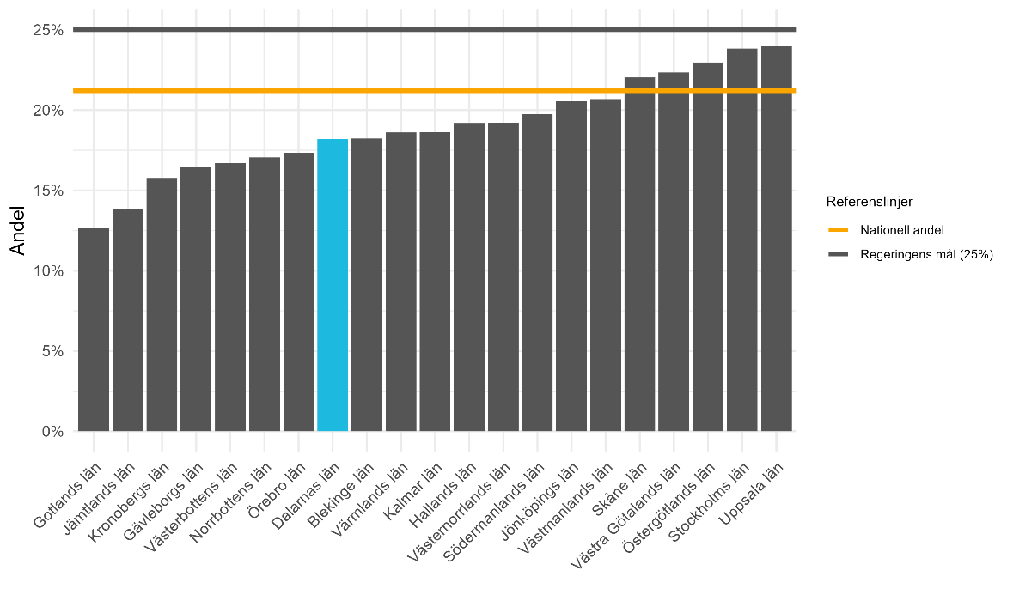

Figur 2. Länets förändring, 2019–2024
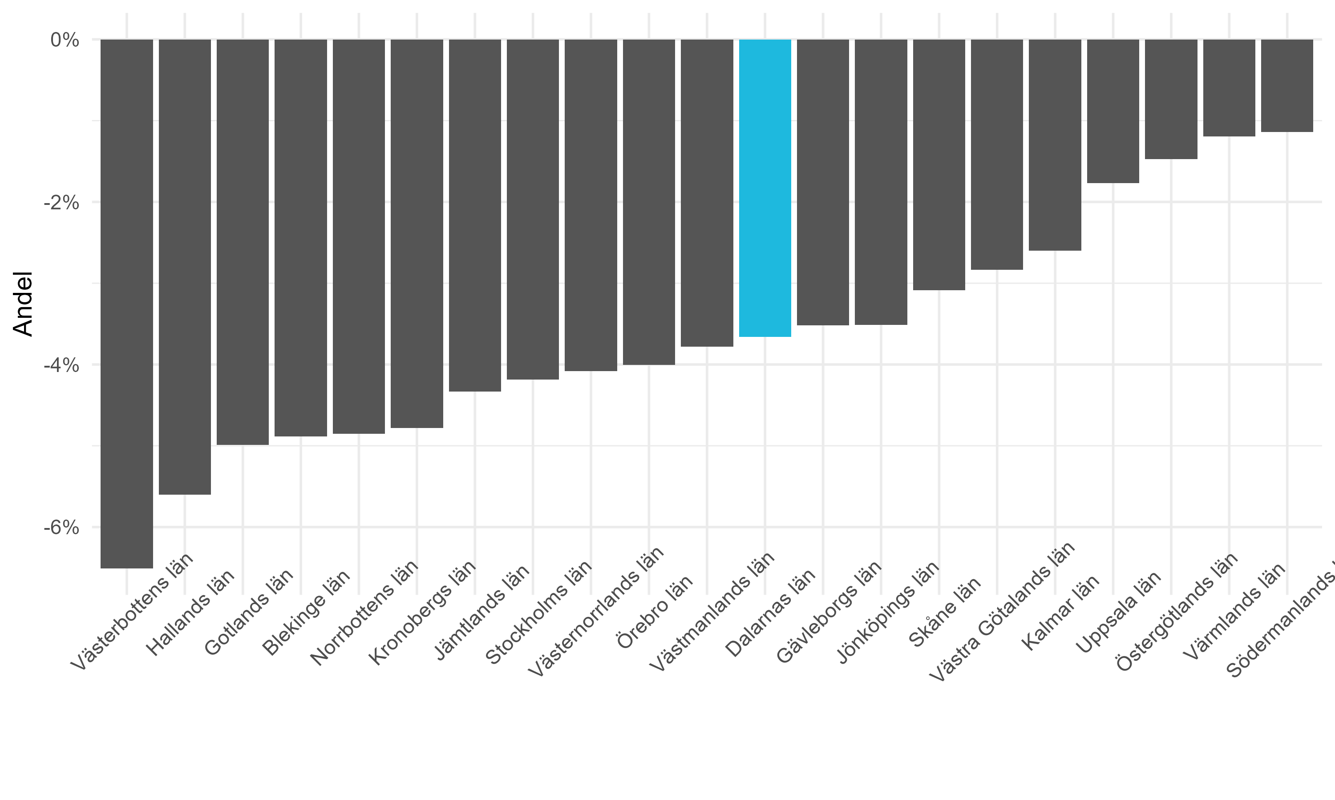Andel gymnasieelever på naturvetenskapligt eller tekniskt program, 2024
Vansbro | 24,3
Ludvika | 23,1
Borlänge | 21,4
Falun | 21,1
Leksand | 19,9
Mora | 16,3
Hedemora | 15,7
Avesta | 14,7
Malung-Sälen | 6,1
Rättvik | 4,2

Andel gymnasieelever på naturvetenskapligt eller tekniskt program, 2019
Leksand | 33,3
Ludvika | 30,6
Borlänge | 26,2
Falun | 22,2
Mora | 20,4
Avesta | 18,7
Hedemora | 18,2
Vansbro | 16,7
Malung-Sälen | 12,9
Rättvik | 3,9

Gotland

Figur 1. Länets placering i Sverige 2024, andelen förstaårsstuderande
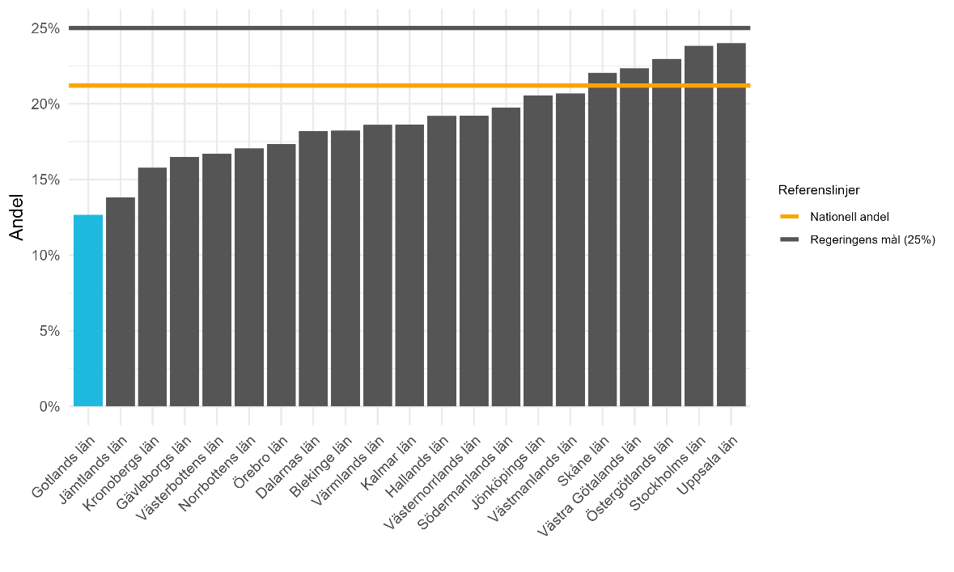Figur 2. Länets förändring, 2019–2024
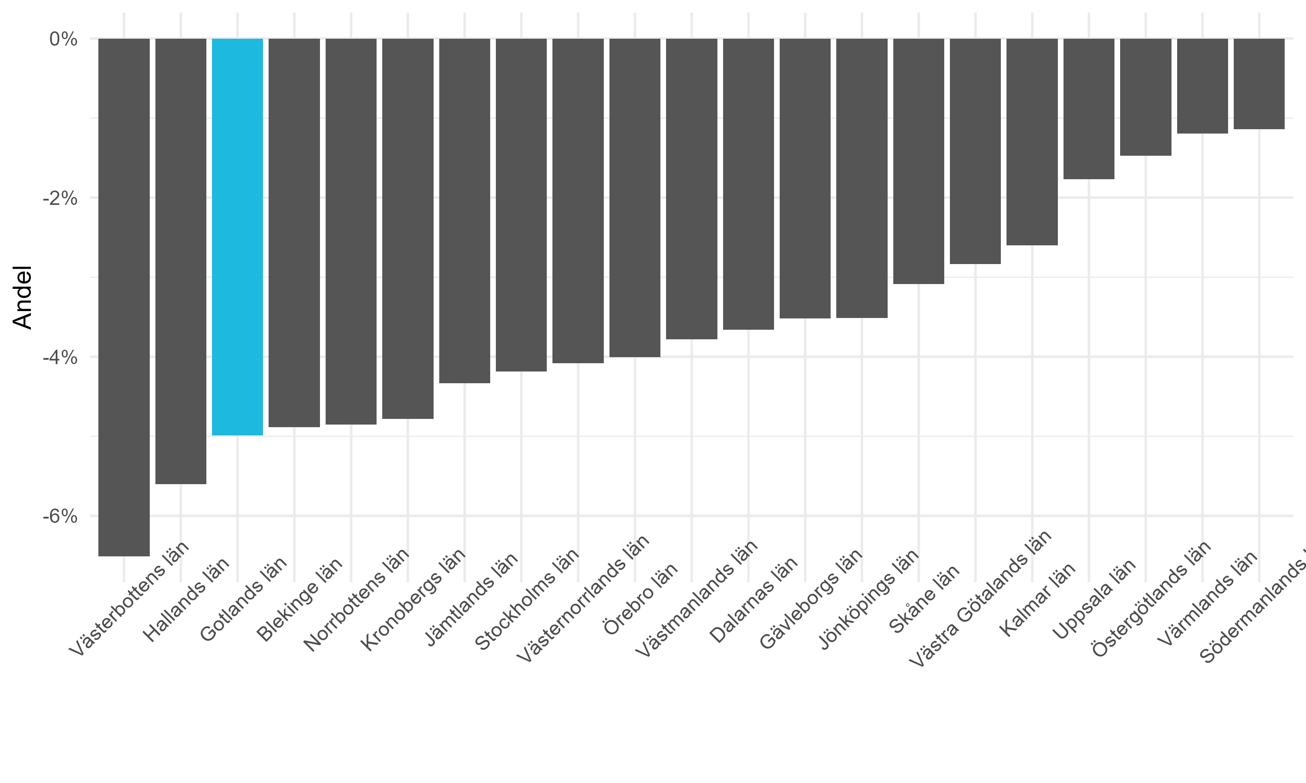Andel gymnasieelever på naturvetenskapligt eller tekniskt program, 2024
Gotlands län | Gotland | 12,7

Andel gymnasieelever på naturvetenskapligt eller tekniskt program, 2019
Gotlands län | Gotland | 17,6

Gävleborg

Figur 1. Länets placering i Sverige 2024, andelen förstaårsstuderande
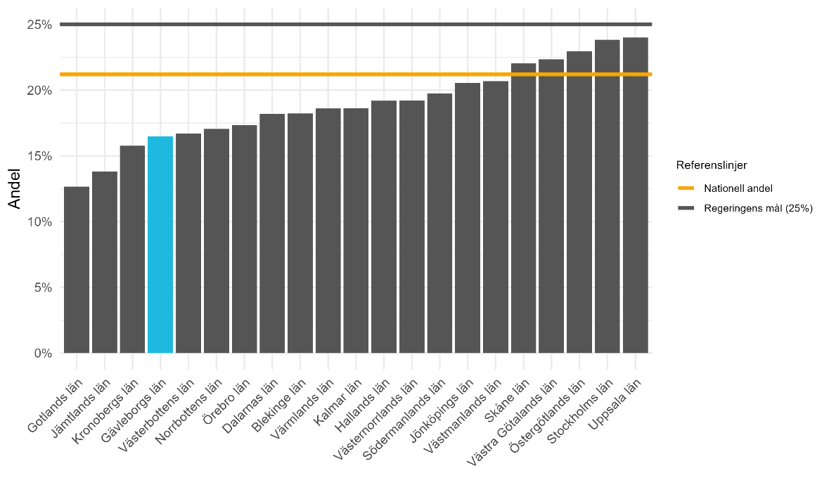Figur 2. Länets förändring, 2019–2024
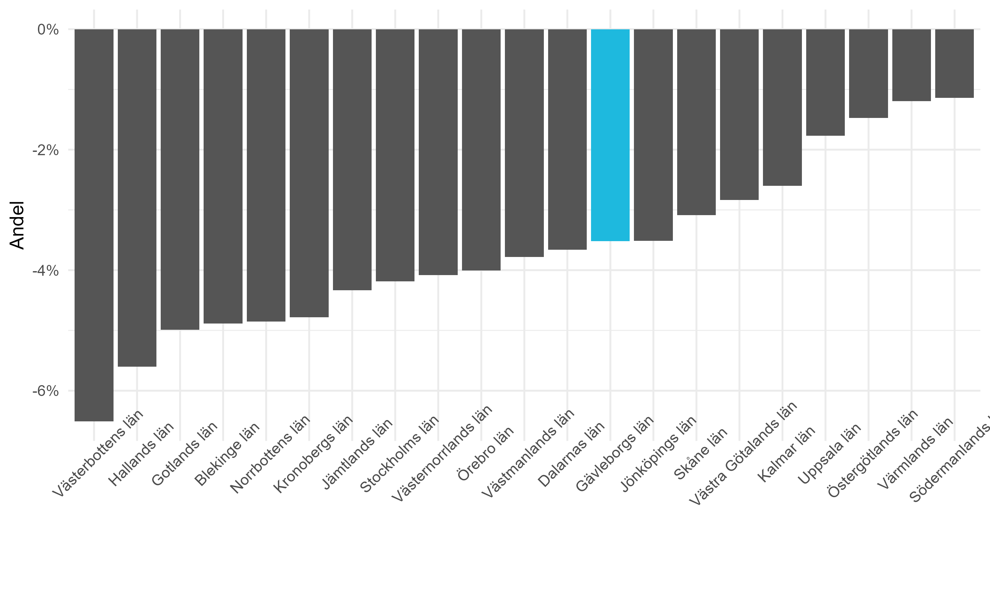Andel gymnasieelever på naturvetenskapligt eller tekniskt program, 2024
Ovanåker | 20,0
Gävle | 18,8
Bollnäs | 15,8
Hudiksvall | 15,2
Ljusdal | 15,1
Söderhamn | 12,6
Sandviken | 10,8

Andel gymnasieelever på naturvetenskapligt eller tekniskt program, 2019
Ovanåker | 31,1
Söderhamn | 25,0
Gävle | 20,7
Bollnäs | 19,7
Hudiksvall | 18,2
Sandviken | 17,6
Ljusdal | 12,4

Halland

Figur 1. Länets placering i Sverige 2024, andelen förstaårsstuderande
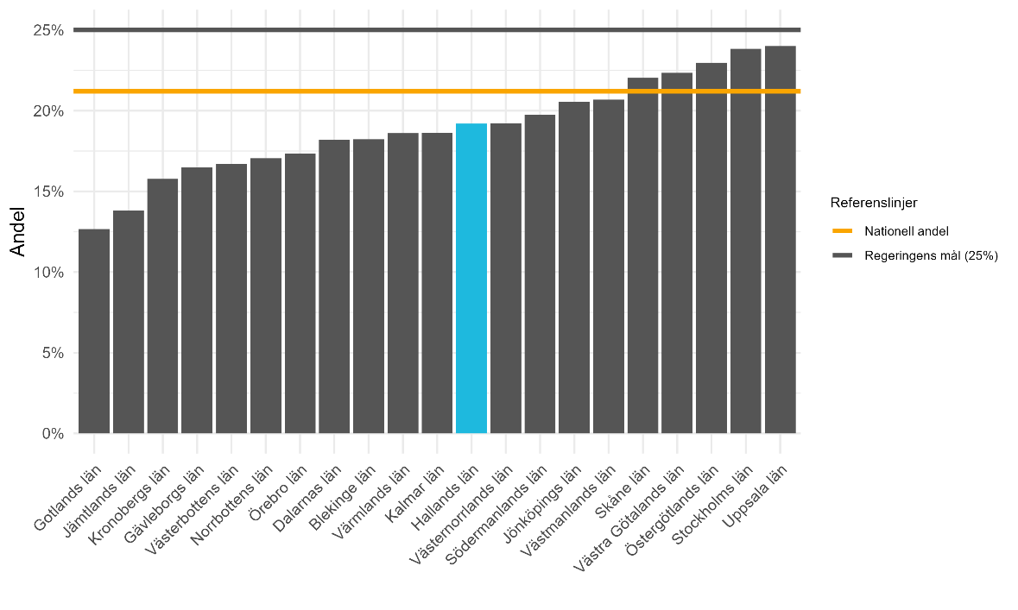Figur 2. Länets förändring, 2019–2024
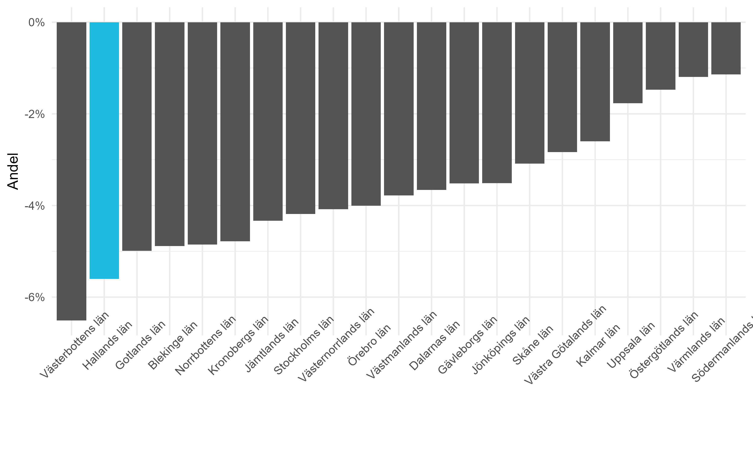Andel gymnasieelever på naturvetenskapligt eller tekniskt program, 2024
Laholm | 22,1
Halmstad | 20,4
Kungsbacka | 18,6
Varberg | 18,4
Falkenberg | 18,2

Andel gymnasieelever på naturvetenskapligt eller tekniskt program, 2019
Laholm | 37,7
Kungsbacka | 25,6
Varberg | 25,4
Falkenberg | 23,3
Halmstad | 22,9

Jämtland

Figur 1. Länets placering i Sverige 2024, andelen förstaårsstuderande
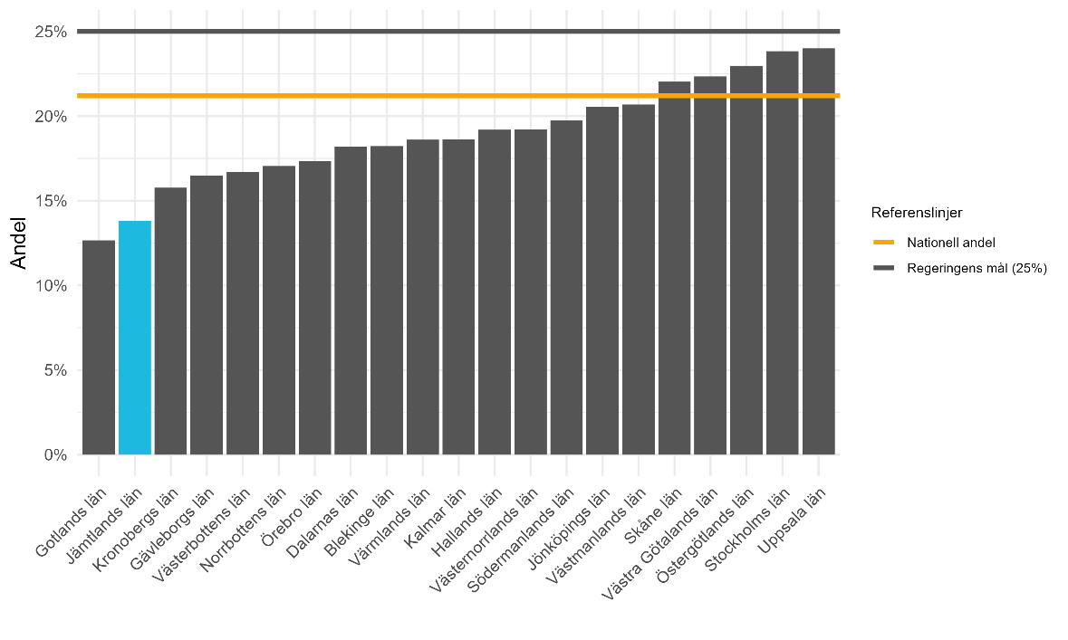Figur 2. Länets förändring, 2019–2024
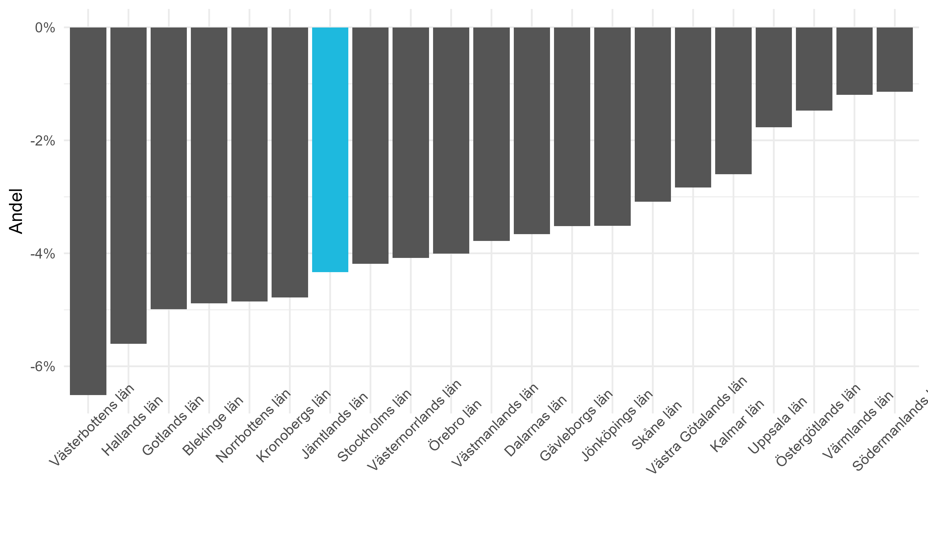Andel gymnasieelever på naturvetenskapligt eller tekniskt program, 2024
Härjedalen | 23,8
Åre | 21,6
Berg | 18,8
Östersund | 14,8
Strömsund | 11,5

Andel gymnasieelever på naturvetenskapligt eller tekniskt program, 2019
Åre | 26,7
Berg | 24,1
Östersund | 20,0
Härjedalen | 15,3
Strömsund | 14,6

Jönköping

Figur 1. Länets placering i Sverige 2024, andelen förstaårsstuderande
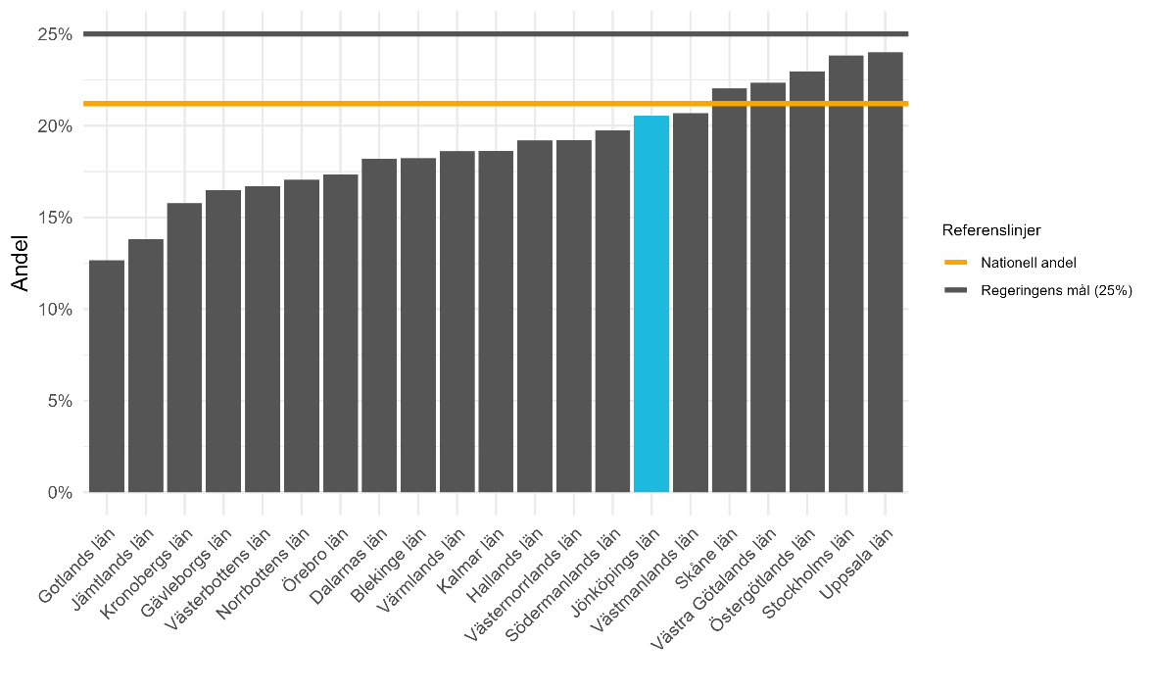Figur 2. Länets förändring, 2019–2024
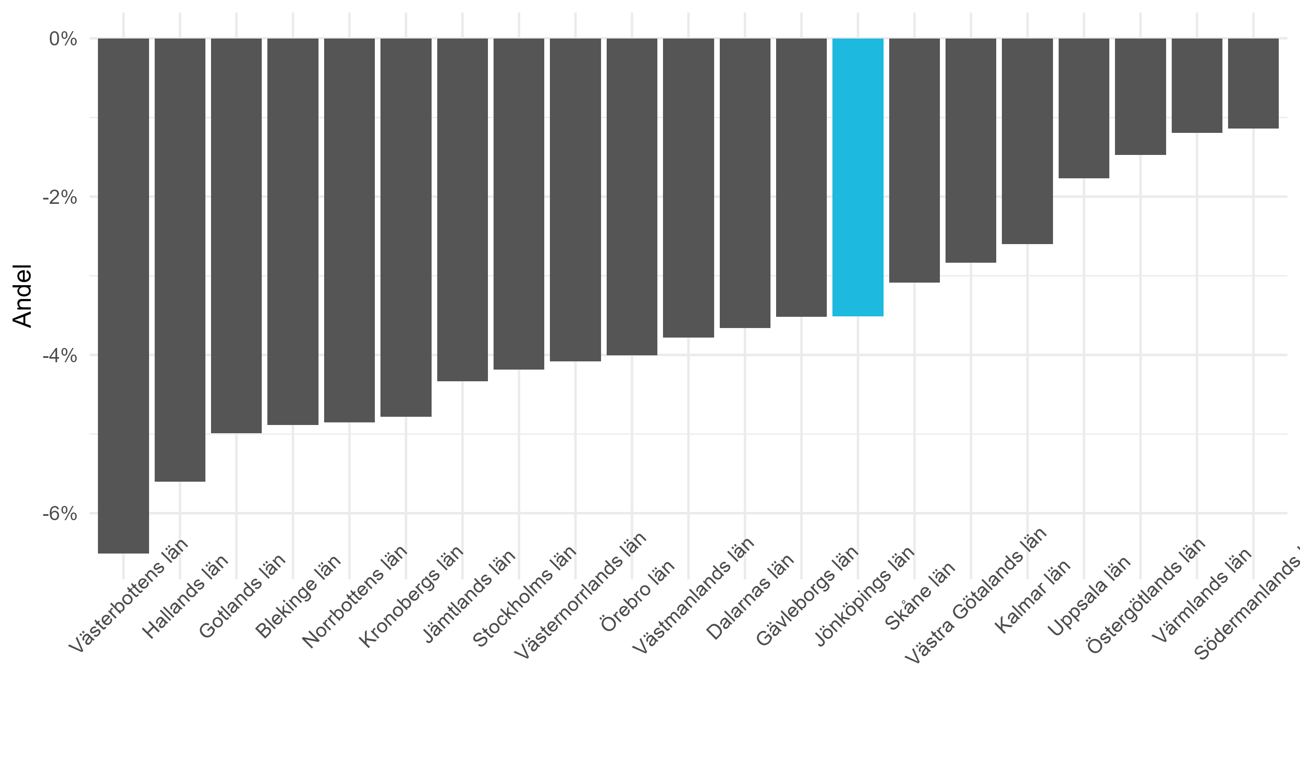Andel gymnasieelever på naturvetenskapligt eller tekniskt program, 2024
Värnamo | 28,2
Eksjö | 24,4
Sävsjö | 23,4
Vetlanda | 22,7
Nässjö | 20,3
Jönköping | 19,7
Vaggeryd | 19,0
Tranås | 18,6
Gislaved | 16,2
Gnosjö | 12,9

Andel gymnasieelever på naturvetenskapligt eller tekniskt program, 2019
Gnosjö | 42,9
Sävsjö | 33,8
Vaggeryd | 32,9
Värnamo | 30,1
Vetlanda | 24,7
Nässjö | 24,4
Tranås | 23,9
Jönköping | 22,9
Eksjö | 22,7
Gislaved | 16,6

Kalmar

Figur 1. Länets placering i Sverige 2024, andelen förstaårsstuderande
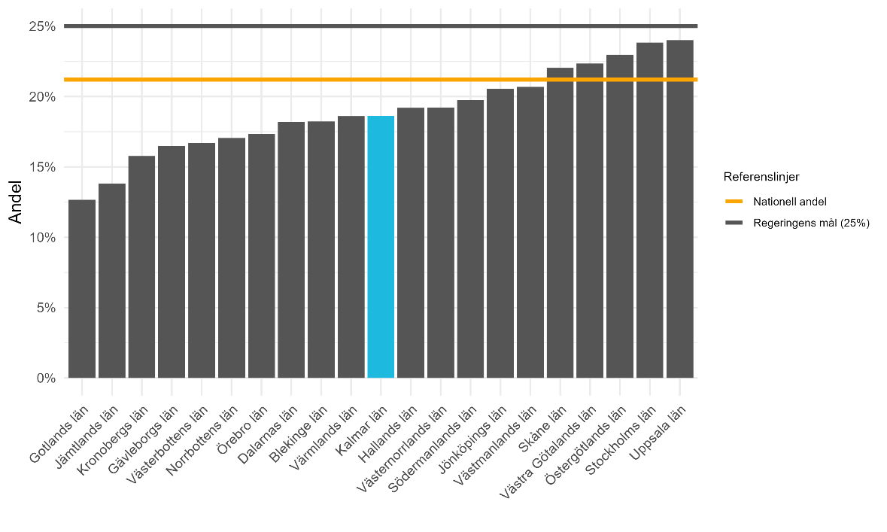Figur 2. Länets förändring, 2019–2024
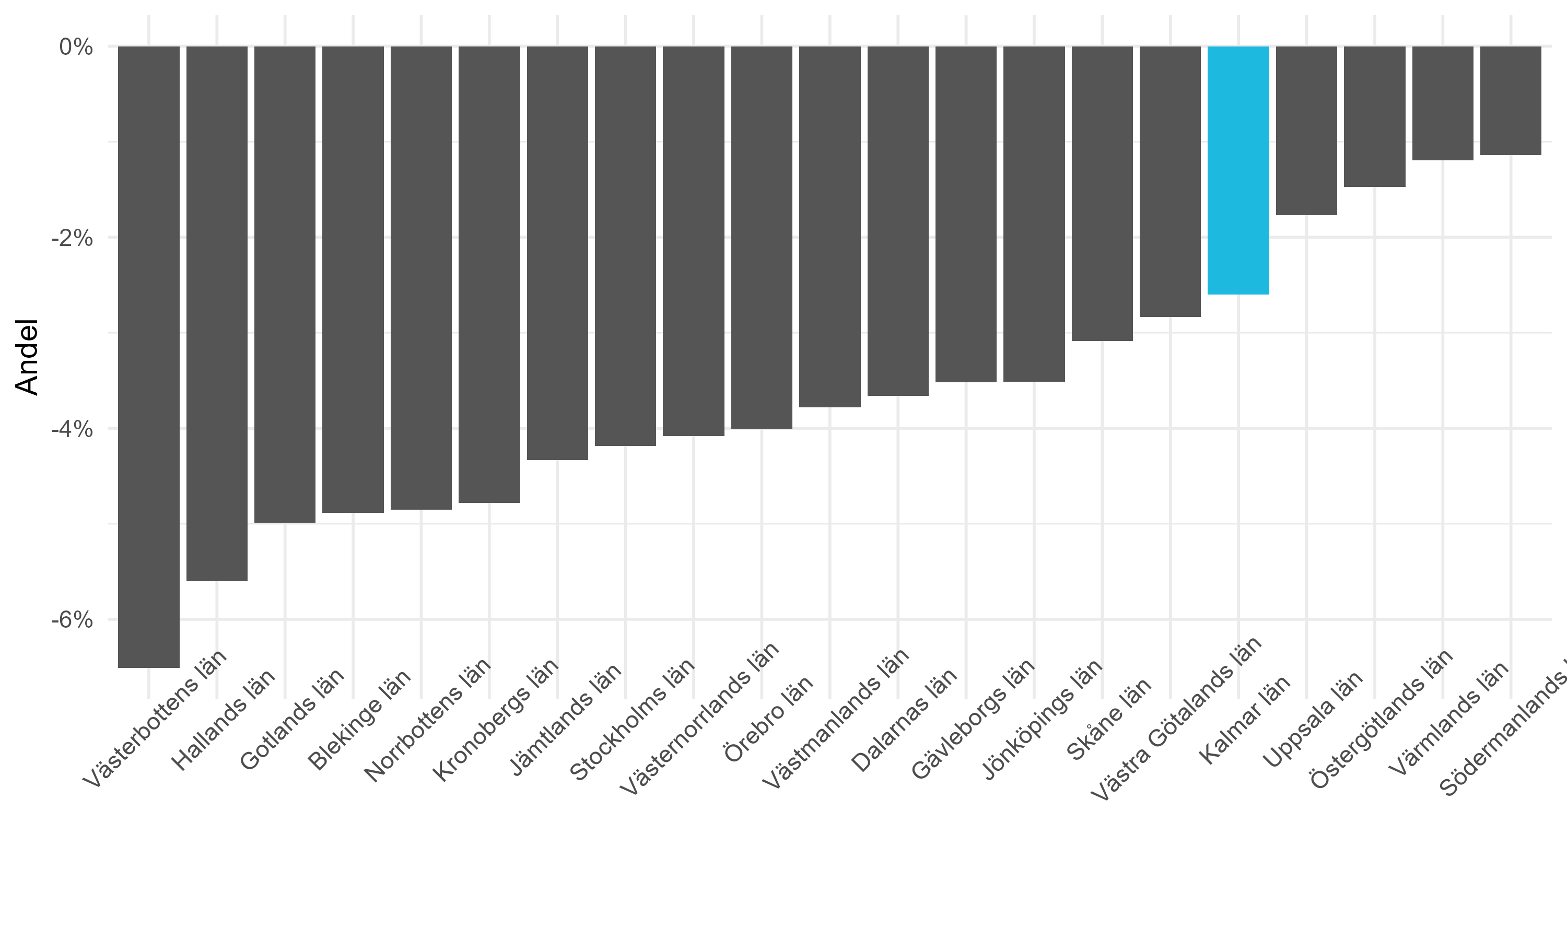Andel gymnasieelever på naturvetenskapligt eller tekniskt program, 2024
Vimmerby | 30,1
Emmaboda | 29,5
Torsås | 19,7
Kalmar | 19,0
Västervik | 17,5
Nybro | 16,1
Oskarshamn | 16,1
Hultsfred | 10,1

Andel gymnasieelever på naturvetenskapligt eller tekniskt program, 2019
Vimmerby | 29,0
Emmaboda | 26,2
Nybro | 25,3
Kalmar | 22,3
Oskarshamn | 20,3
Västervik | 16,3
Torsås | 14,7
Hultsfred | 11,9

Kronobergs län

Figur 1. Länets placering i Sverige 2024, andelen förstaårsstuderande
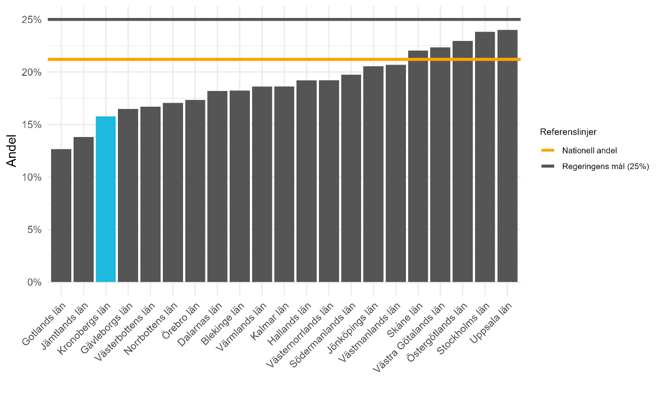Figur 2. Länets förändring, 2019–2024
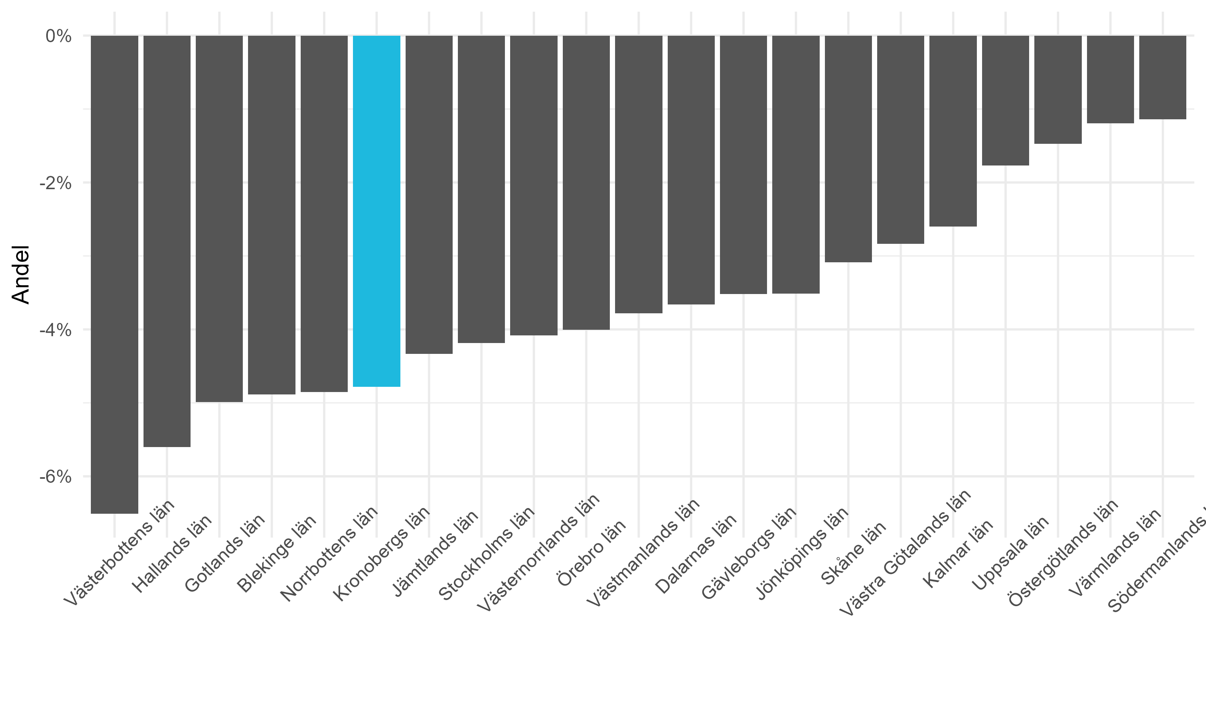Andel gymnasieelever på naturvetenskapligt eller tekniskt program, 2024
Älmhult | 26,5
Markaryd | 18,5
Växjö | 15,9
Ljungby | 12,7

Andel gymnasieelever på naturvetenskapligt eller tekniskt program, 2019
Älmhult | 32,4
Markaryd | 21,9
Växjö | 21,1
Ljungby | 16,7
Tingsryd | 14,7

Norrbottens län

Figur 1. Länets placering i Sverige 2024, andelen förstaårsstuderande
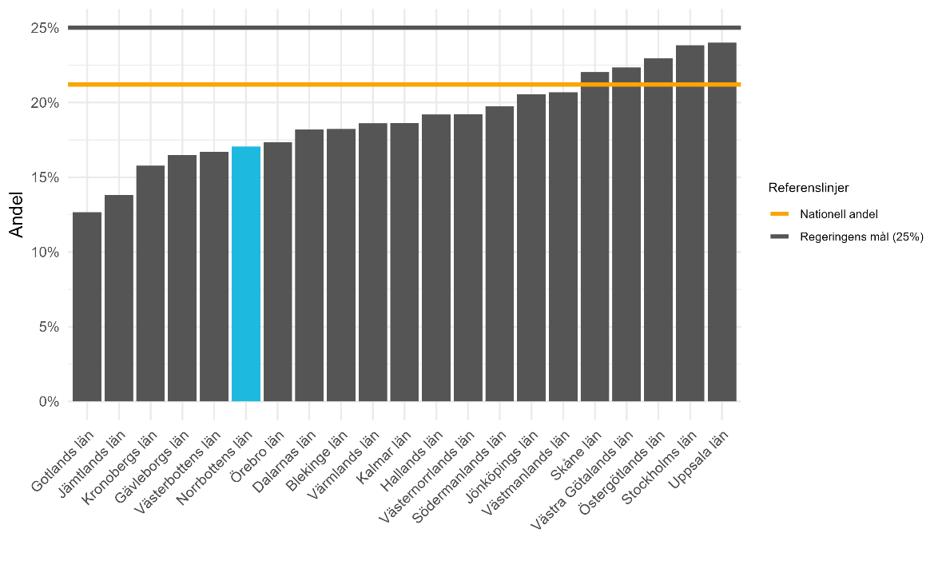Figur 2. Länets förändring, 2019–2024
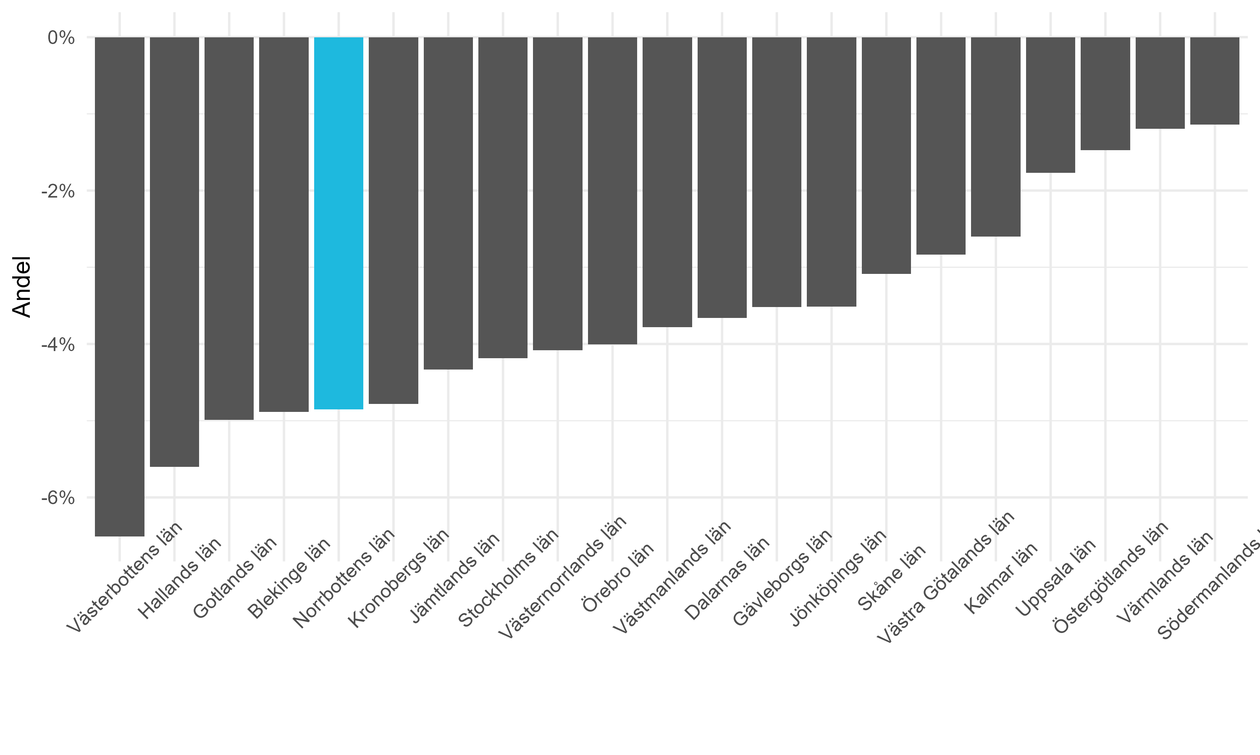Andel gymnasieelever på naturvetenskapligt eller tekniskt program, 2024
Älvsbyn | 27,8
Kiruna | 23,2
Haparanda | 18,6
Luleå | 18,3
Jokkmokk | 16,7
Boden | 16,0
Kalix | 14,9
Arvidsjaur | 14,5
Pajala | 13,9
Piteå | 13,9
Gällivare | 13,2
Övertorneå | 8,3

Andel gymnasieelever på naturvetenskapligt eller tekniskt program, 2019
Jokkmokk | 37,5
Älvsbyn | 28,8
Kiruna | 28,6
Luleå | 24,9
Piteå | 21,0
Pajala | 20,9
Boden | 20,3
Gällivare | 17,3
Arvidsjaur | 15,5
Haparanda | 14,5
Kalix | 12,4
Övertorneå | 7,9

Skåne

Figur 1. Länets placering i Sverige 2024, andelen förstaårsstuderande
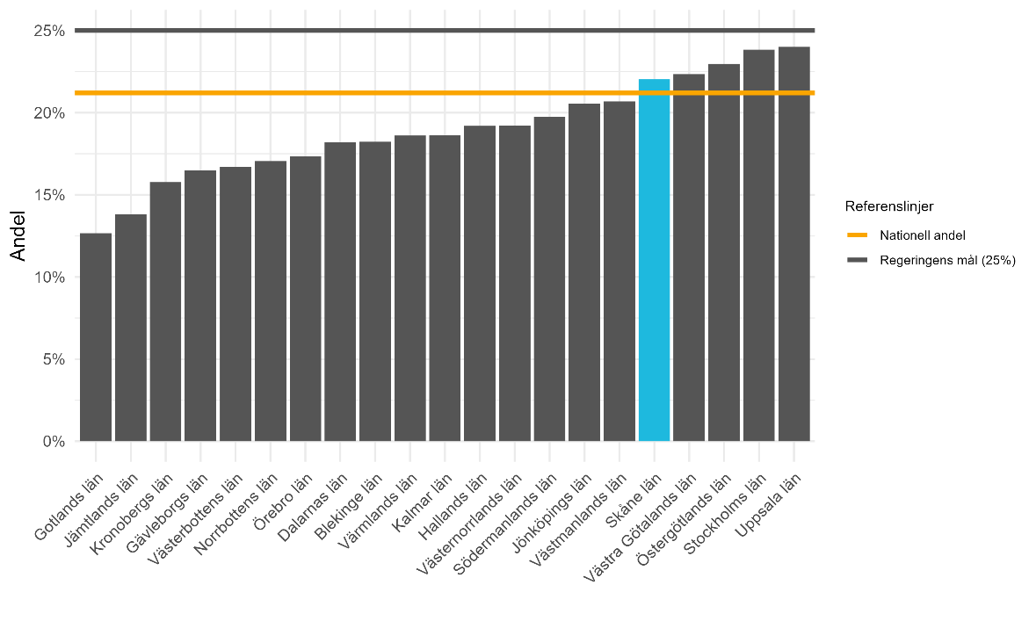Figur 2. Länets förändring, 2019–2024
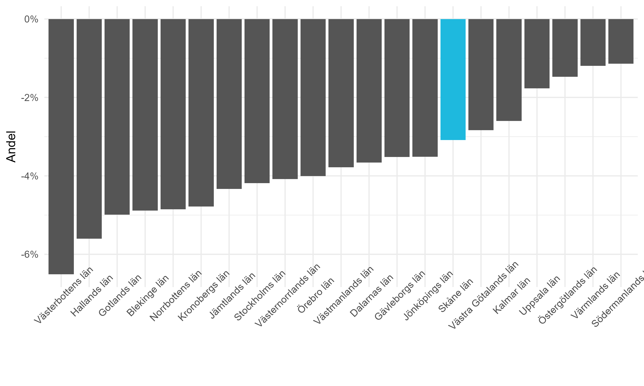Andel gymnasieelever på naturvetenskapligt eller tekniskt program, 2024
Perstorp | 50,0
Lund | 30,2
Höganäs | 27,3
Vellinge | 27,3
Simrishamn | 25,5
Helsingborg | 23,1
Malmö | 22,3
Ängelholm | 21,7
Kristianstad | 18,4
Osby | 16,0
Hässleholm | 15,5
Landskrona | 14,8
Trelleborg | 14,7
Båstad | 11,6
Ystad | 11,3
Svedala | 11,2
Eslöv | 9,1
Klippan | 5,8

Andel gymnasieelever på naturvetenskapligt eller tekniskt program, 2019
Vellinge | 40,2
Höganäs | 35,8
Svedala | 33,3
Hässleholm | 33,1
Lund | 32,3
Helsingborg | 26,7
Malmö | 25,9
Ängelholm | 25,7
Simrishamn | 24,1
Landskrona | 20,5
Trelleborg | 17,4
Kristianstad | 17,3
Ystad | 16,8
Eslöv | 11,2
Klippan | 10,4
Osby | 7,8
Båstad | 6,2
Svalöv | 2,8

Stockholm

Figur 1. Länets placering i Sverige 2024, andelen förstaårsstuderande
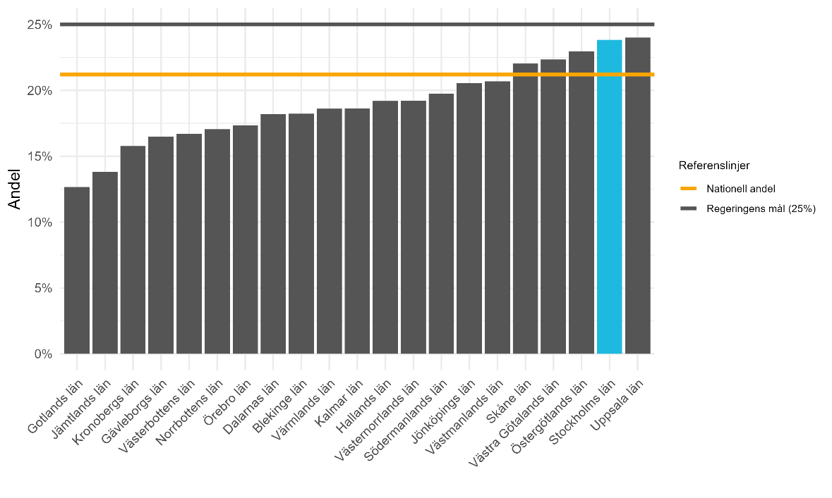Figur 2. Länets förändring, 2019–2024
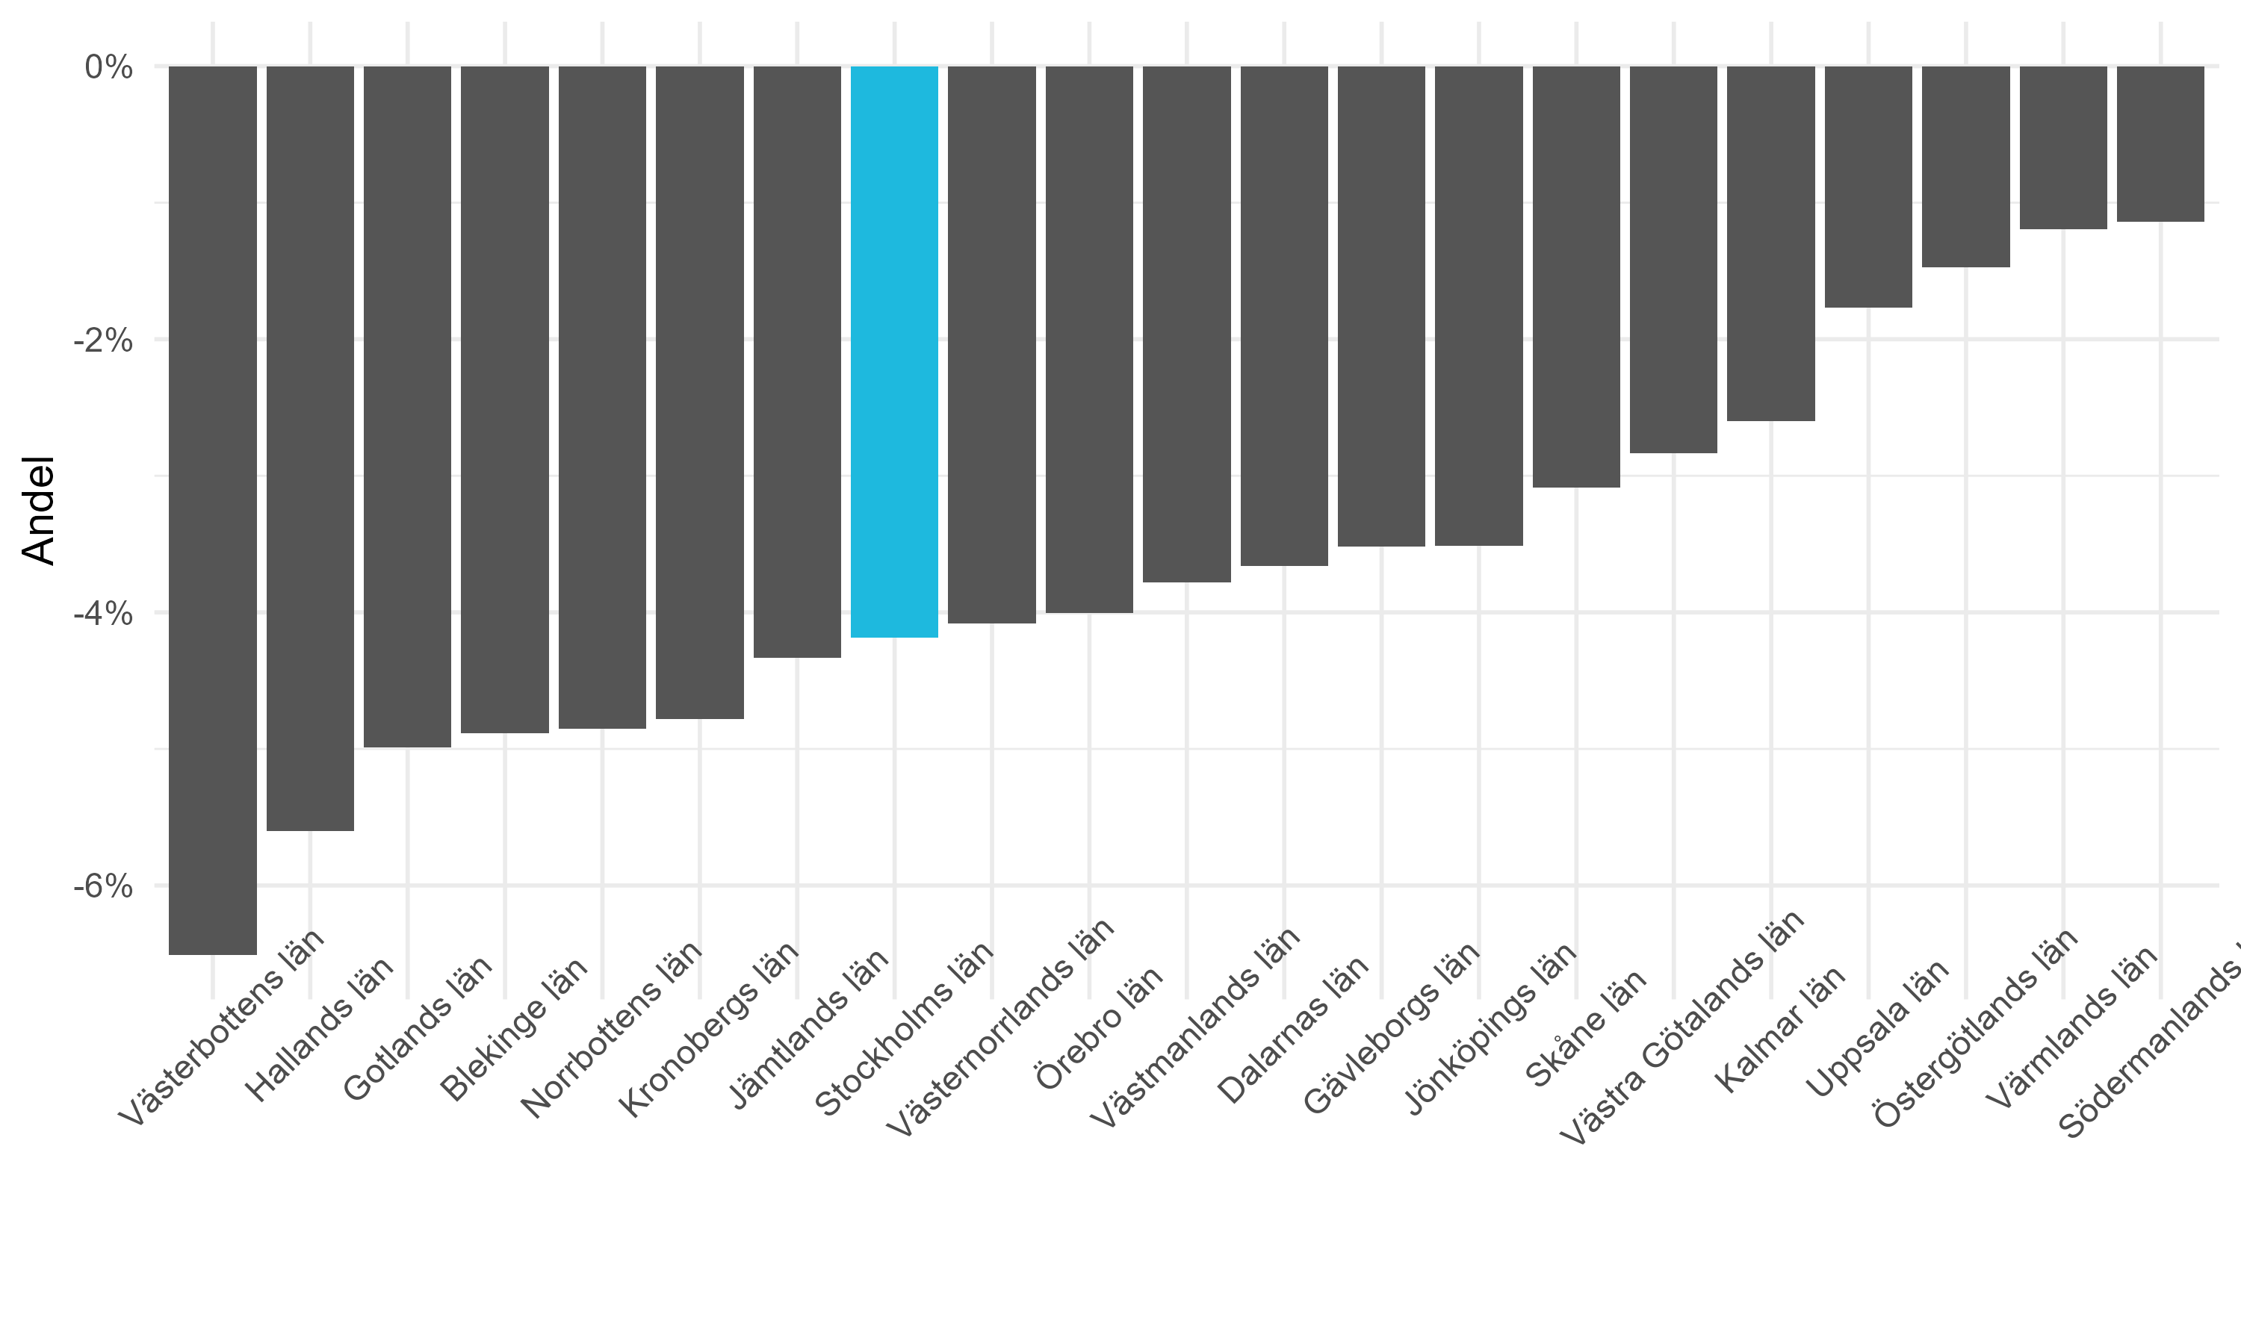Andel gymnasieelever på naturvetenskapligt eller tekniskt program, 2024
Värmdö | 35,7
Sollentuna | 32,7
Täby | 32,6
Huddinge | 32,3
Botkyrka | 30,4
Sundbyberg | 27,6
Stockholm | 25,0
Danderyd | 24,1
Järfälla | 20,6
Solna | 20,4
Lidingö | 19,5
Nacka | 17,7
Österåker | 16,9
Sigtuna | 16,8
Upplands Väsby | 16,0
Salem | 14,8
Norrtälje | 14,3
Södertälje | 13,5
Upplands-Bro | 13,4
Haninge | 11,4
Nynäshamn | 9,1

Andel gymnasieelever på naturvetenskapligt eller tekniskt program, 2019
Värmdö | 38,0
Lidingö | 36,8
Sundbyberg | 35,2
Sollentuna | 34,7
Täby | 31,2
Huddinge | 29,9
Botkyrka | 29,9
Stockholm | 28,6
Nacka | 28,1
Upplands Väsby | 27,3
Salem | 26,7
Solna | 26,1
Danderyd | 25,6
Sigtuna | 24,9
Södertälje | 24,8
Nynäshamn | 22,4
Järfälla | 21,8
Upplands-Bro | 19,9
Norrtälje | 19,7
Österåker | 18,2
Haninge | 18,0

Södermanland

Figur 1. Länets placering i Sverige 2024, andelen förstaårsstuderande
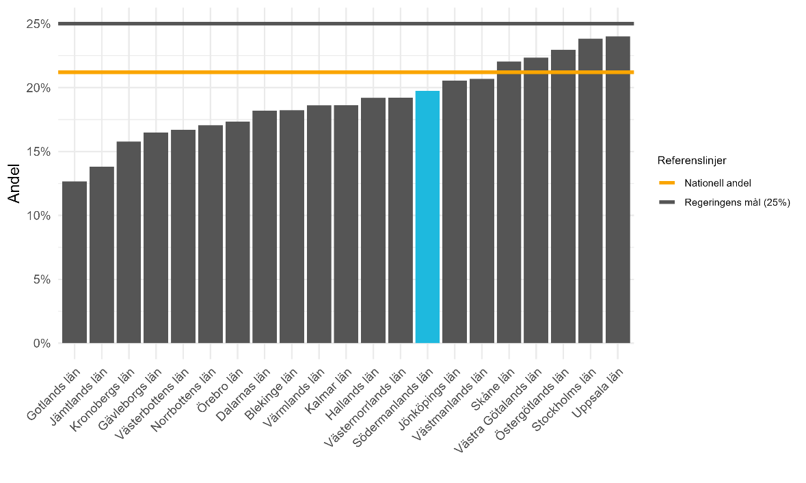Figur 2. Länets förändring, 2019–2024
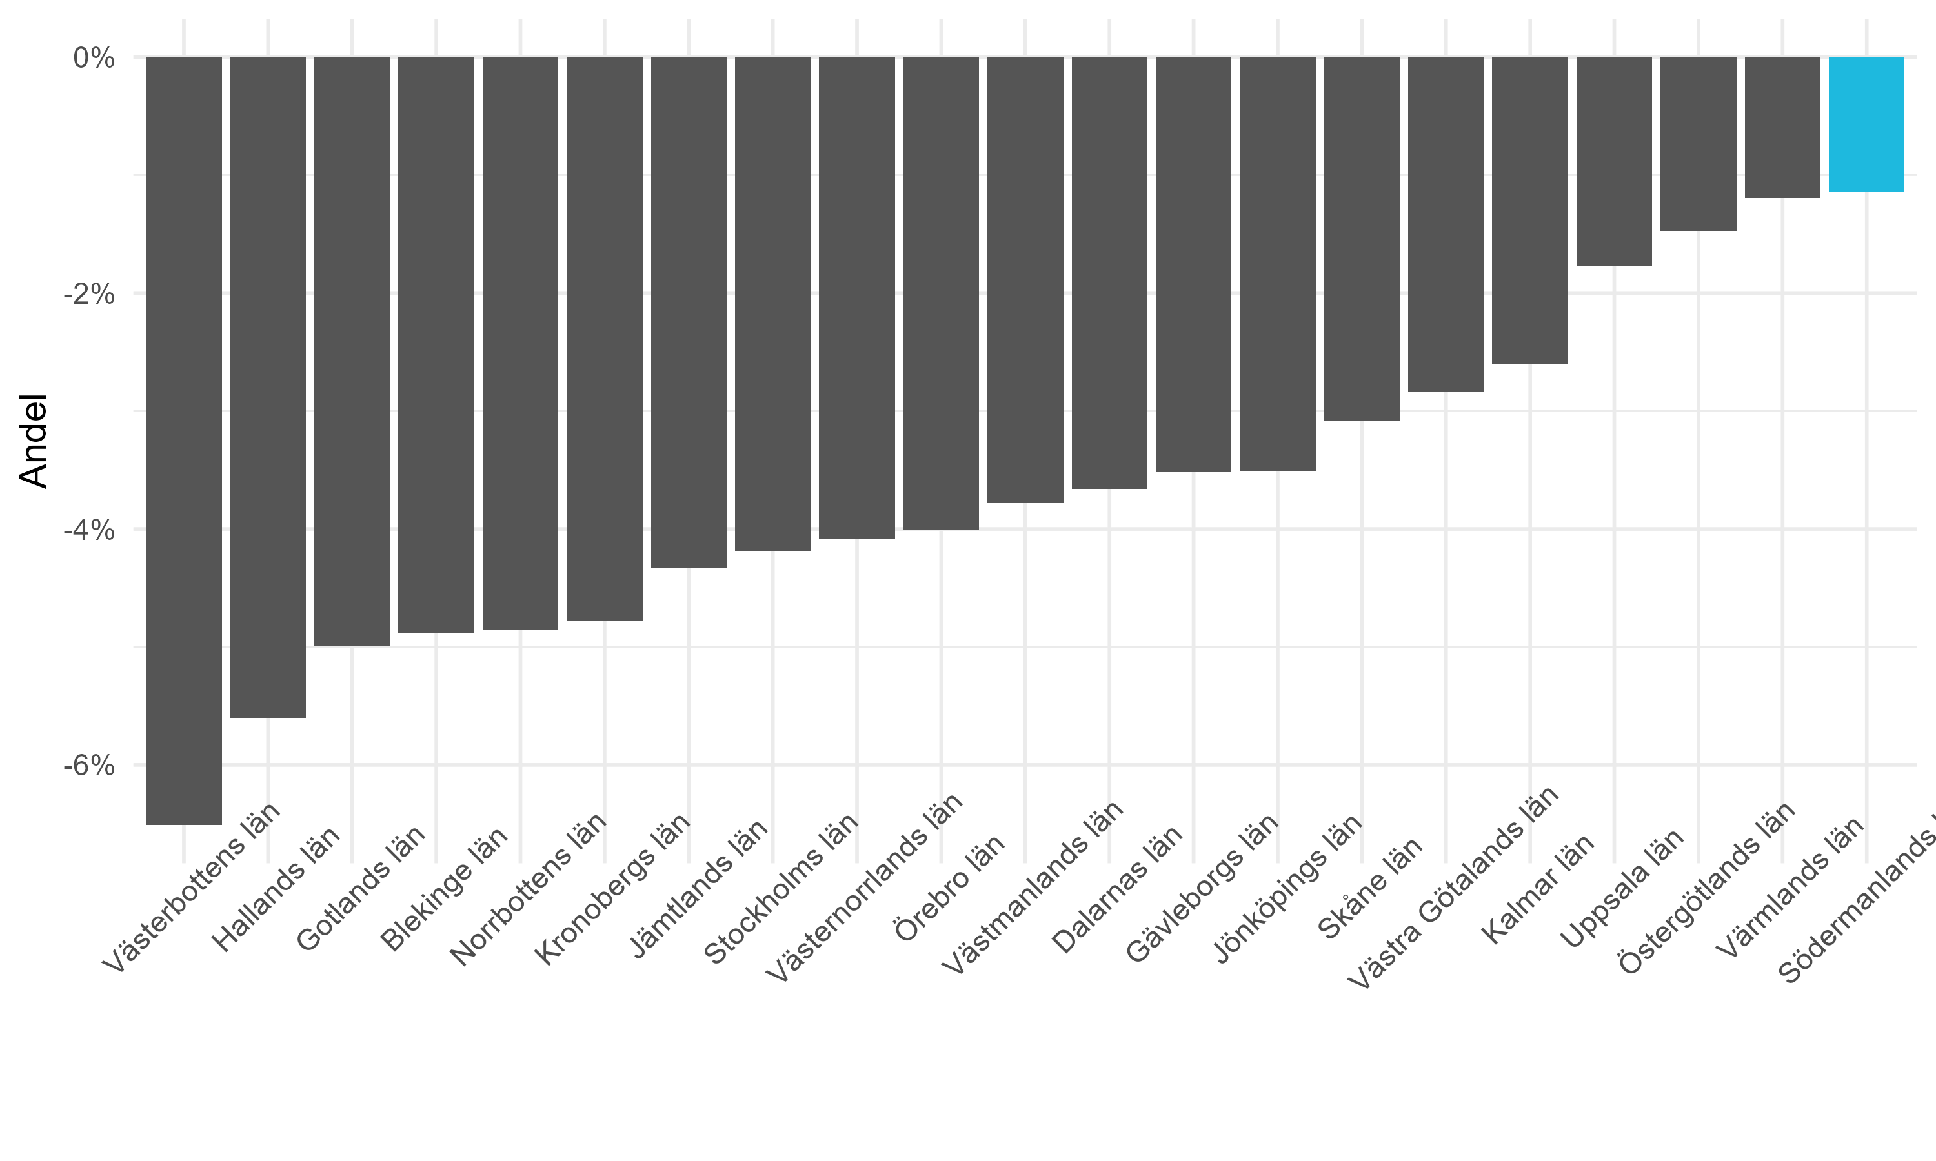Andel gymnasieelever på naturvetenskapligt eller tekniskt program, 2024
Strängnäs | 30,9
Eskilstuna | 23,0
Nyköping | 14,6
Katrineholm | 11,6

Andel gymnasieelever på naturvetenskapligt eller tekniskt program, 2019
Strängnäs | 27,2
Eskilstuna | 22,2
Nyköping | 18,7
Katrineholm | 14,8

Uppsala

Figur 1. Länets placering i Sverige 2024, andelen förstaårsstuderande
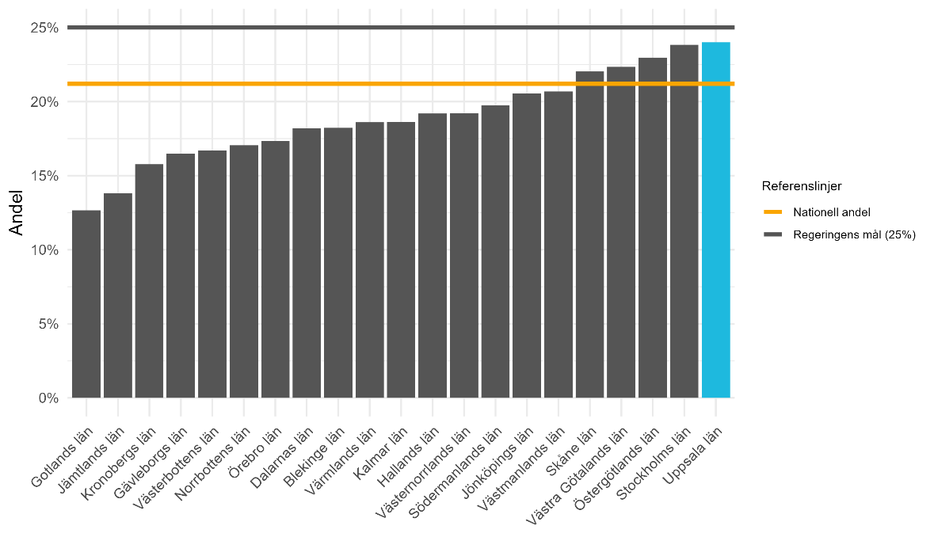Figur 2. Länets förändring, 2019–2024
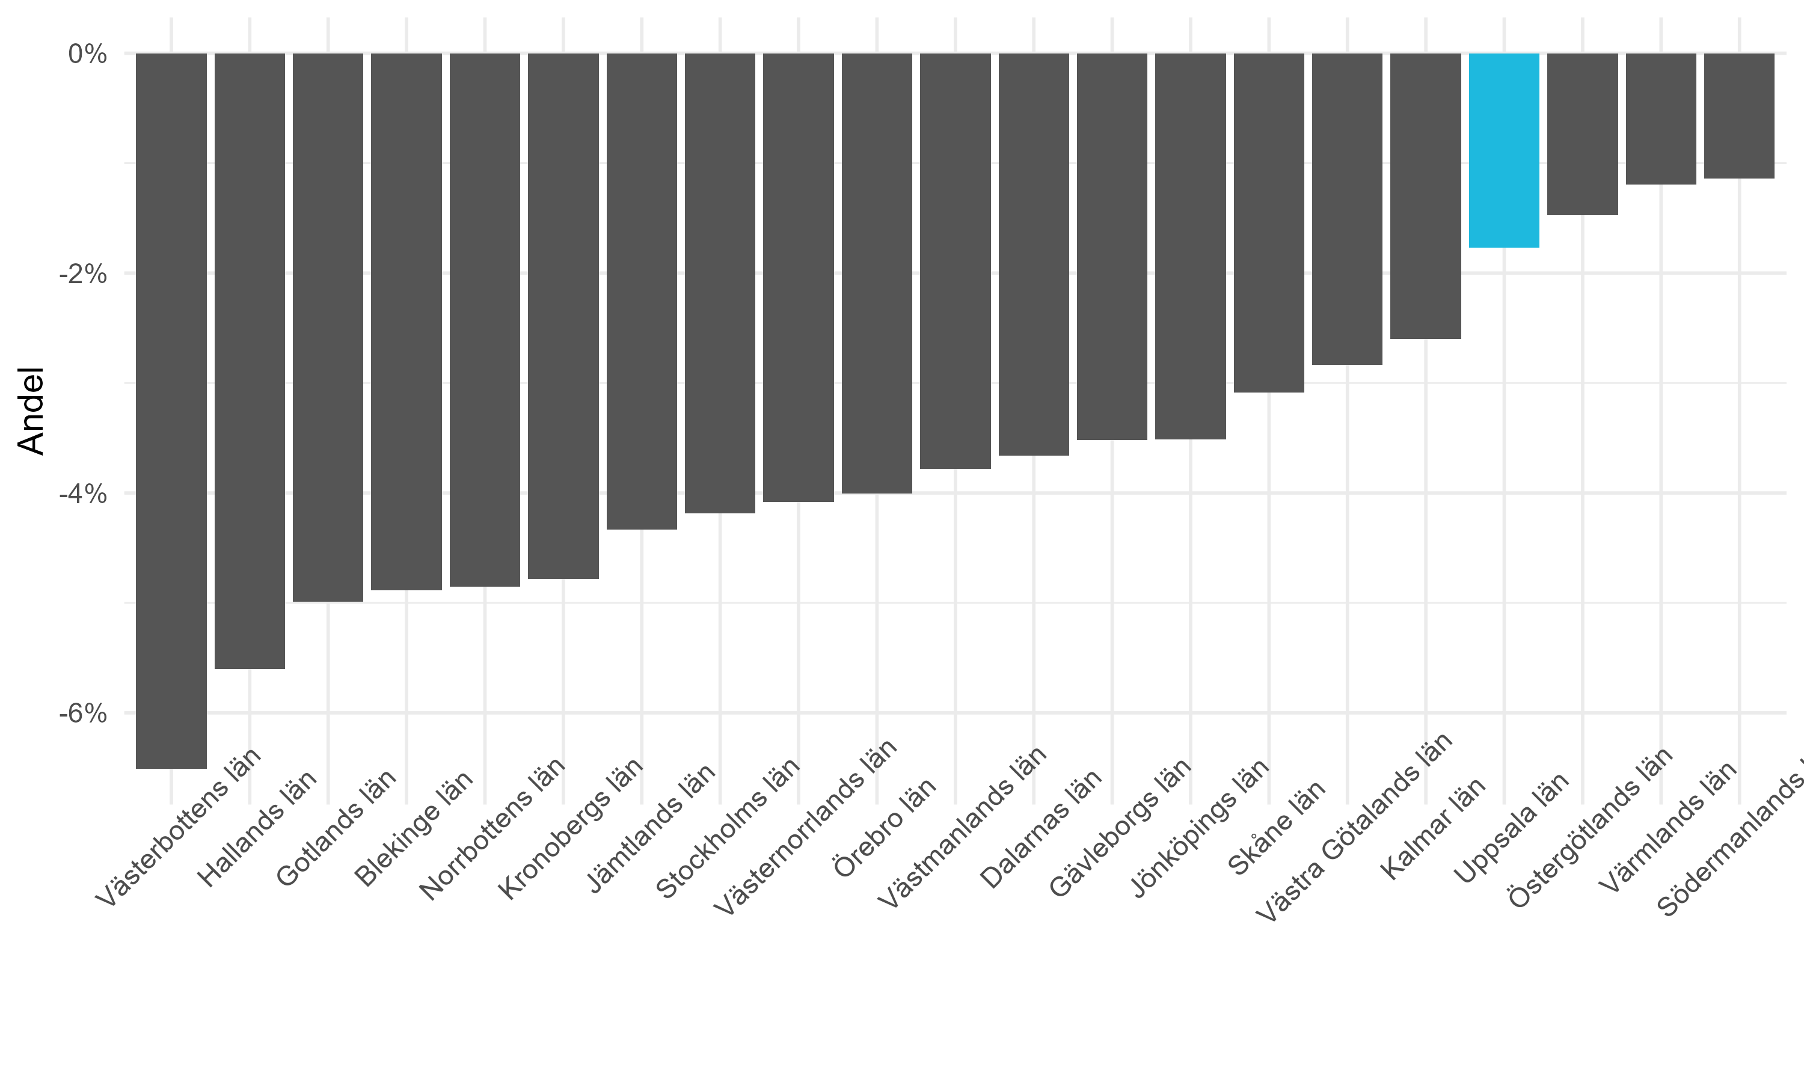Andel gymnasieelever på naturvetenskapligt eller tekniskt program, 2024
Håbo | 33,6
Uppsala | 24,7
Östhammar | 21,5
Enköping | 21,1
Tierp | 10,3

Andel gymnasieelever på naturvetenskapligt eller tekniskt program, 2019
Håbo | 43,8
Enköping | 26,3
Uppsala | 25,2
Östhammar | 20,0
Tierp | 18,6

Värmland

Figur 1. Länets placering i Sverige 2024, andelen förstaårsstuderande
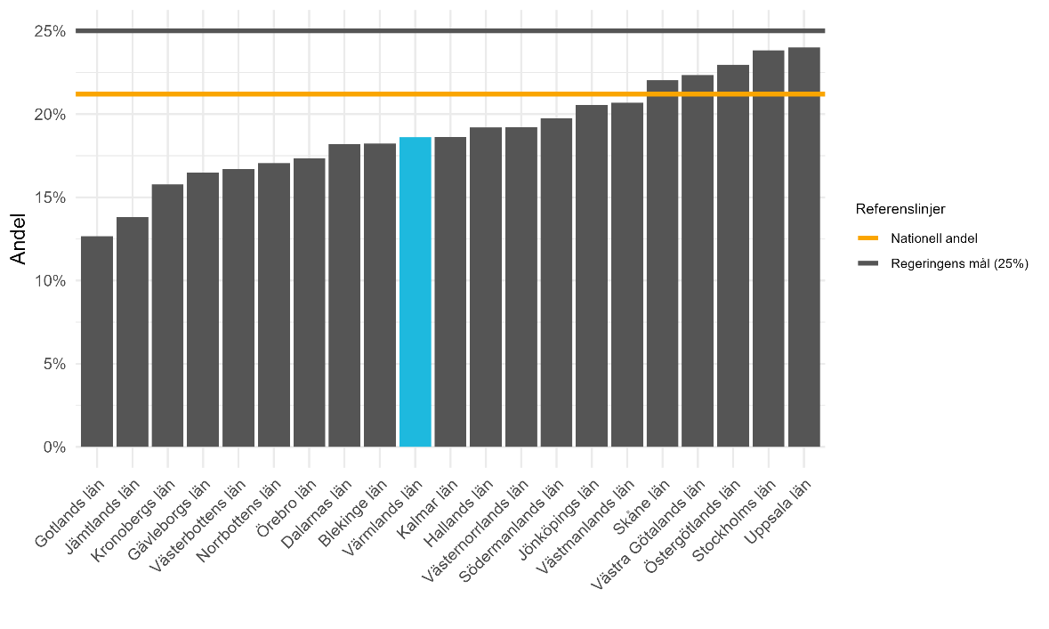Figur 2. Länets förändring, 2019–2024
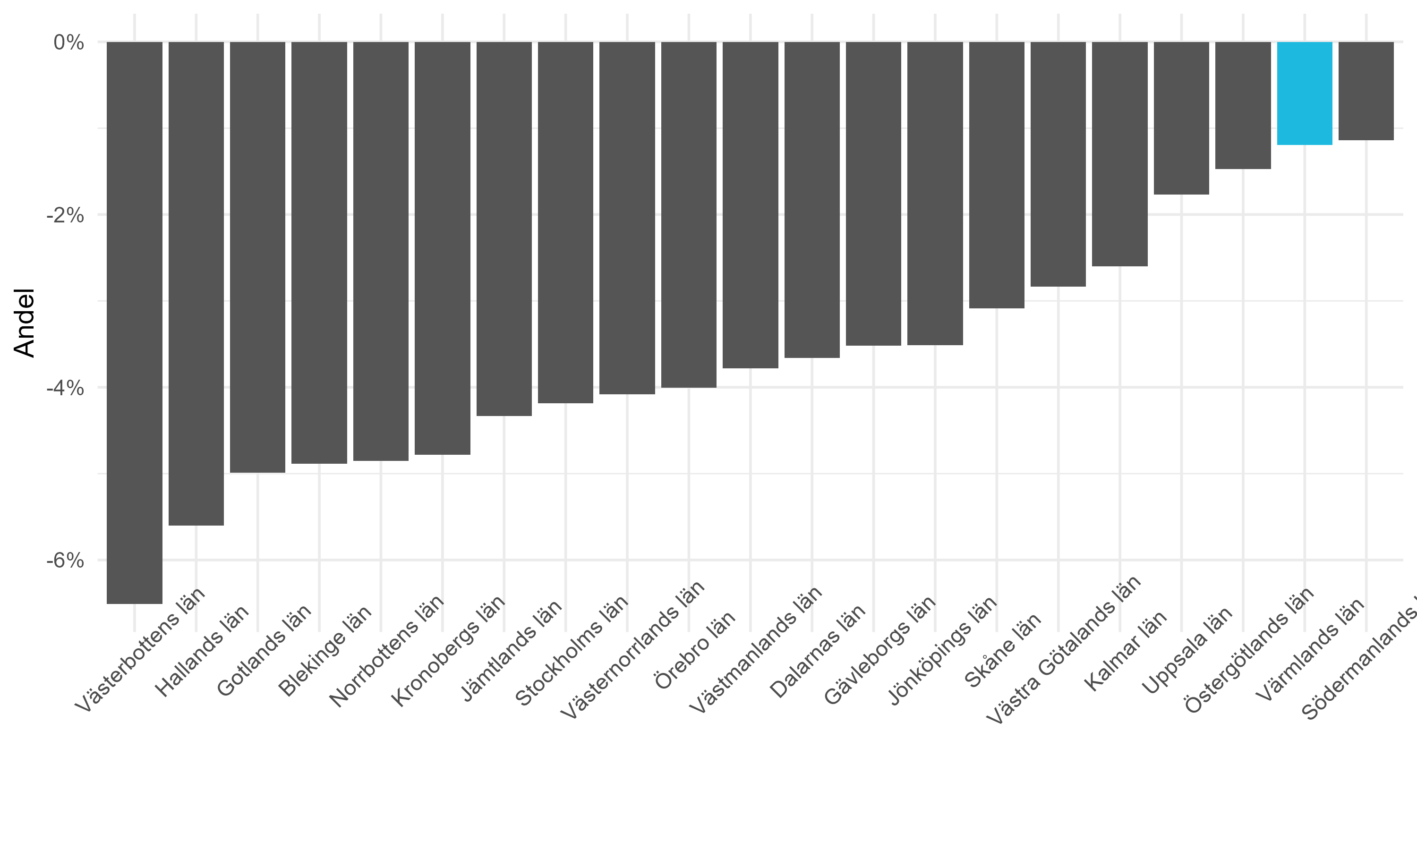Andel gymnasieelever på naturvetenskapligt eller tekniskt program, 2024
Storfors | 32,9
Karlstad | 21,6
Kristinehamn | 19,3
Torsby | 17,9
Arvika | 16,9
Hagfors | 15,0
Filipstad | 7,5
Sunne | 2,7

Andel gymnasieelever på naturvetenskapligt eller tekniskt program, 2019
Karlstad | 24,1
Hagfors | 22,7
Kristinehamn | 18,8
Storfors | 18,1
Arvika | 15,7
Sunne | 14,8
Filipstad | 9,6
Torsby | 5,6

Västerbotten

Figur 1. Länets placering i Sverige 2024, andelen förstaårsstuderande
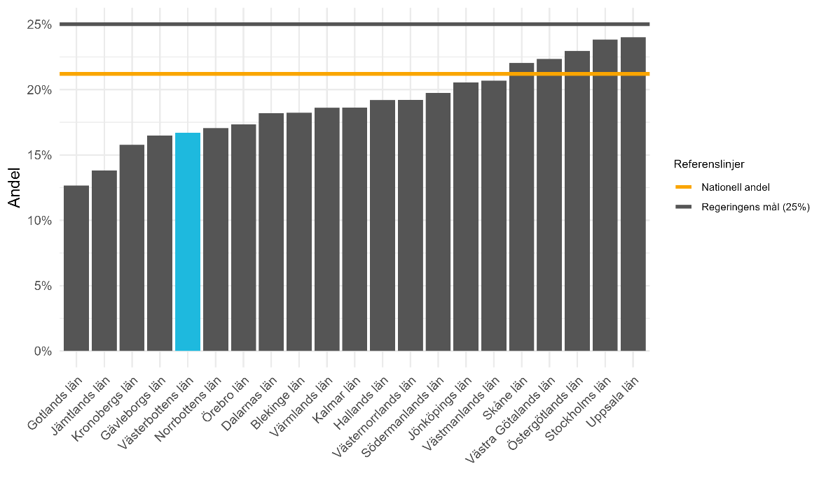Figur 2. Länets förändring, 2019–2024
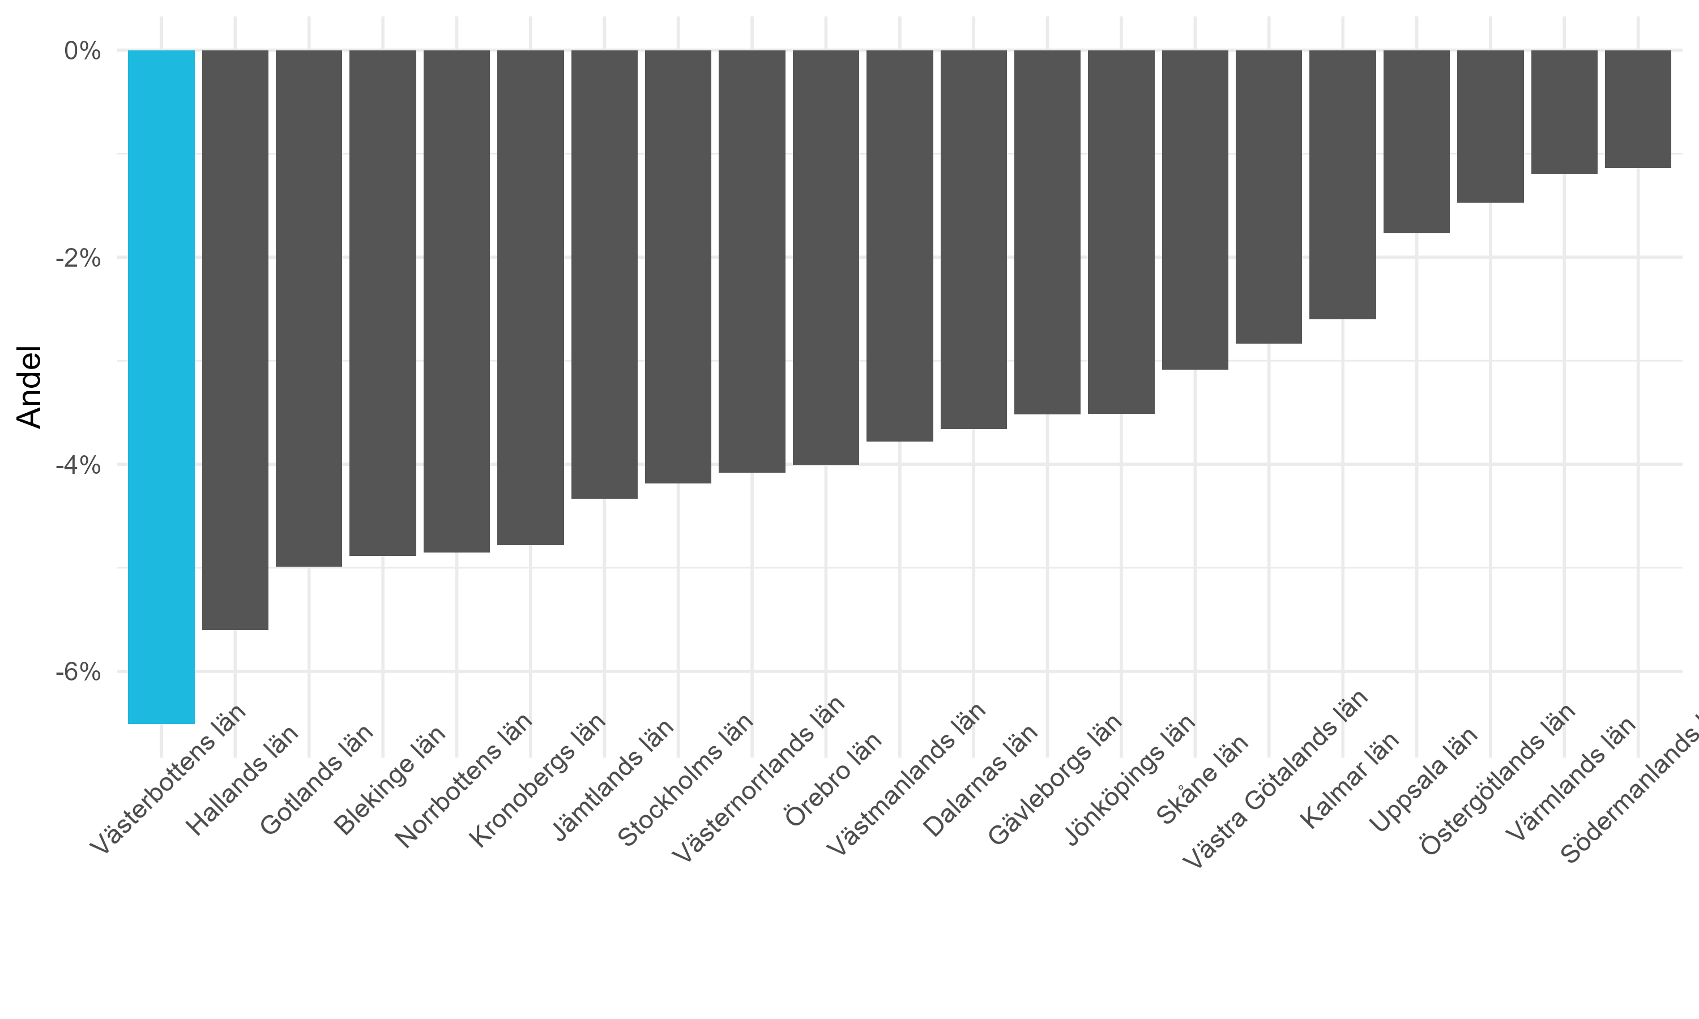Andel gymnasieelever på naturvetenskapligt eller tekniskt program, 2024
Storuman | 55,6
Umeå | 18,8
Skellefteå | 15,6
Lycksele | 13,8
Vilhelmina | 10,3

Andel gymnasieelever på naturvetenskapligt eller tekniskt program, 2019
Storuman | 41,9
Umeå | 26,1
Lycksele | 25,3
Skellefteå | 21,4
Vilhelmina | 15,9

Västernorrland
Figur 1. Länets placering i Sverige 2024, andelen förstaårsstuderande
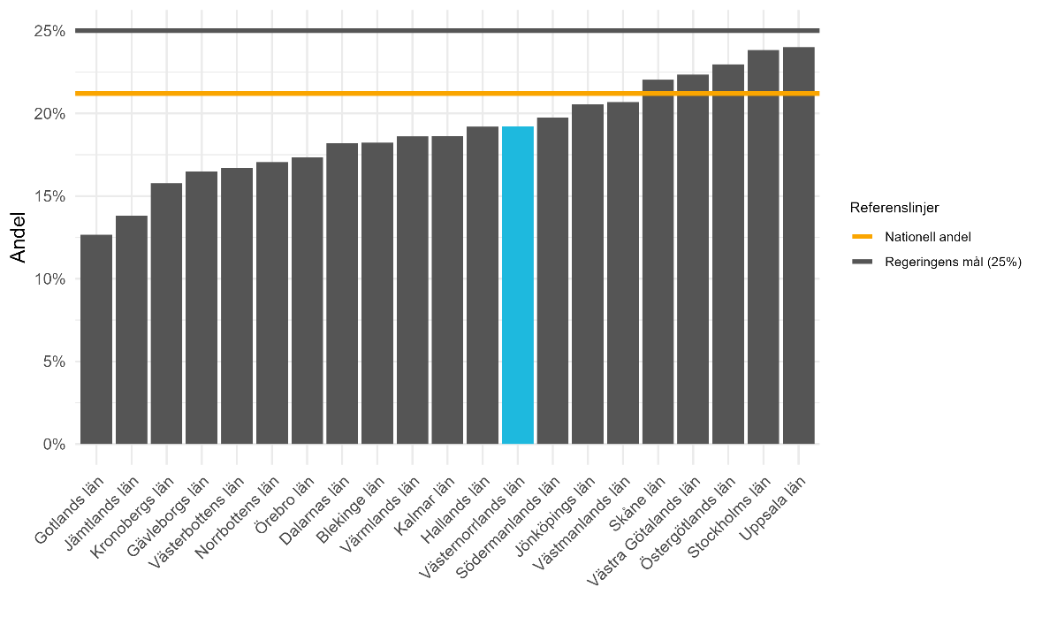Figur 2. Länets förändring, 2019–2024
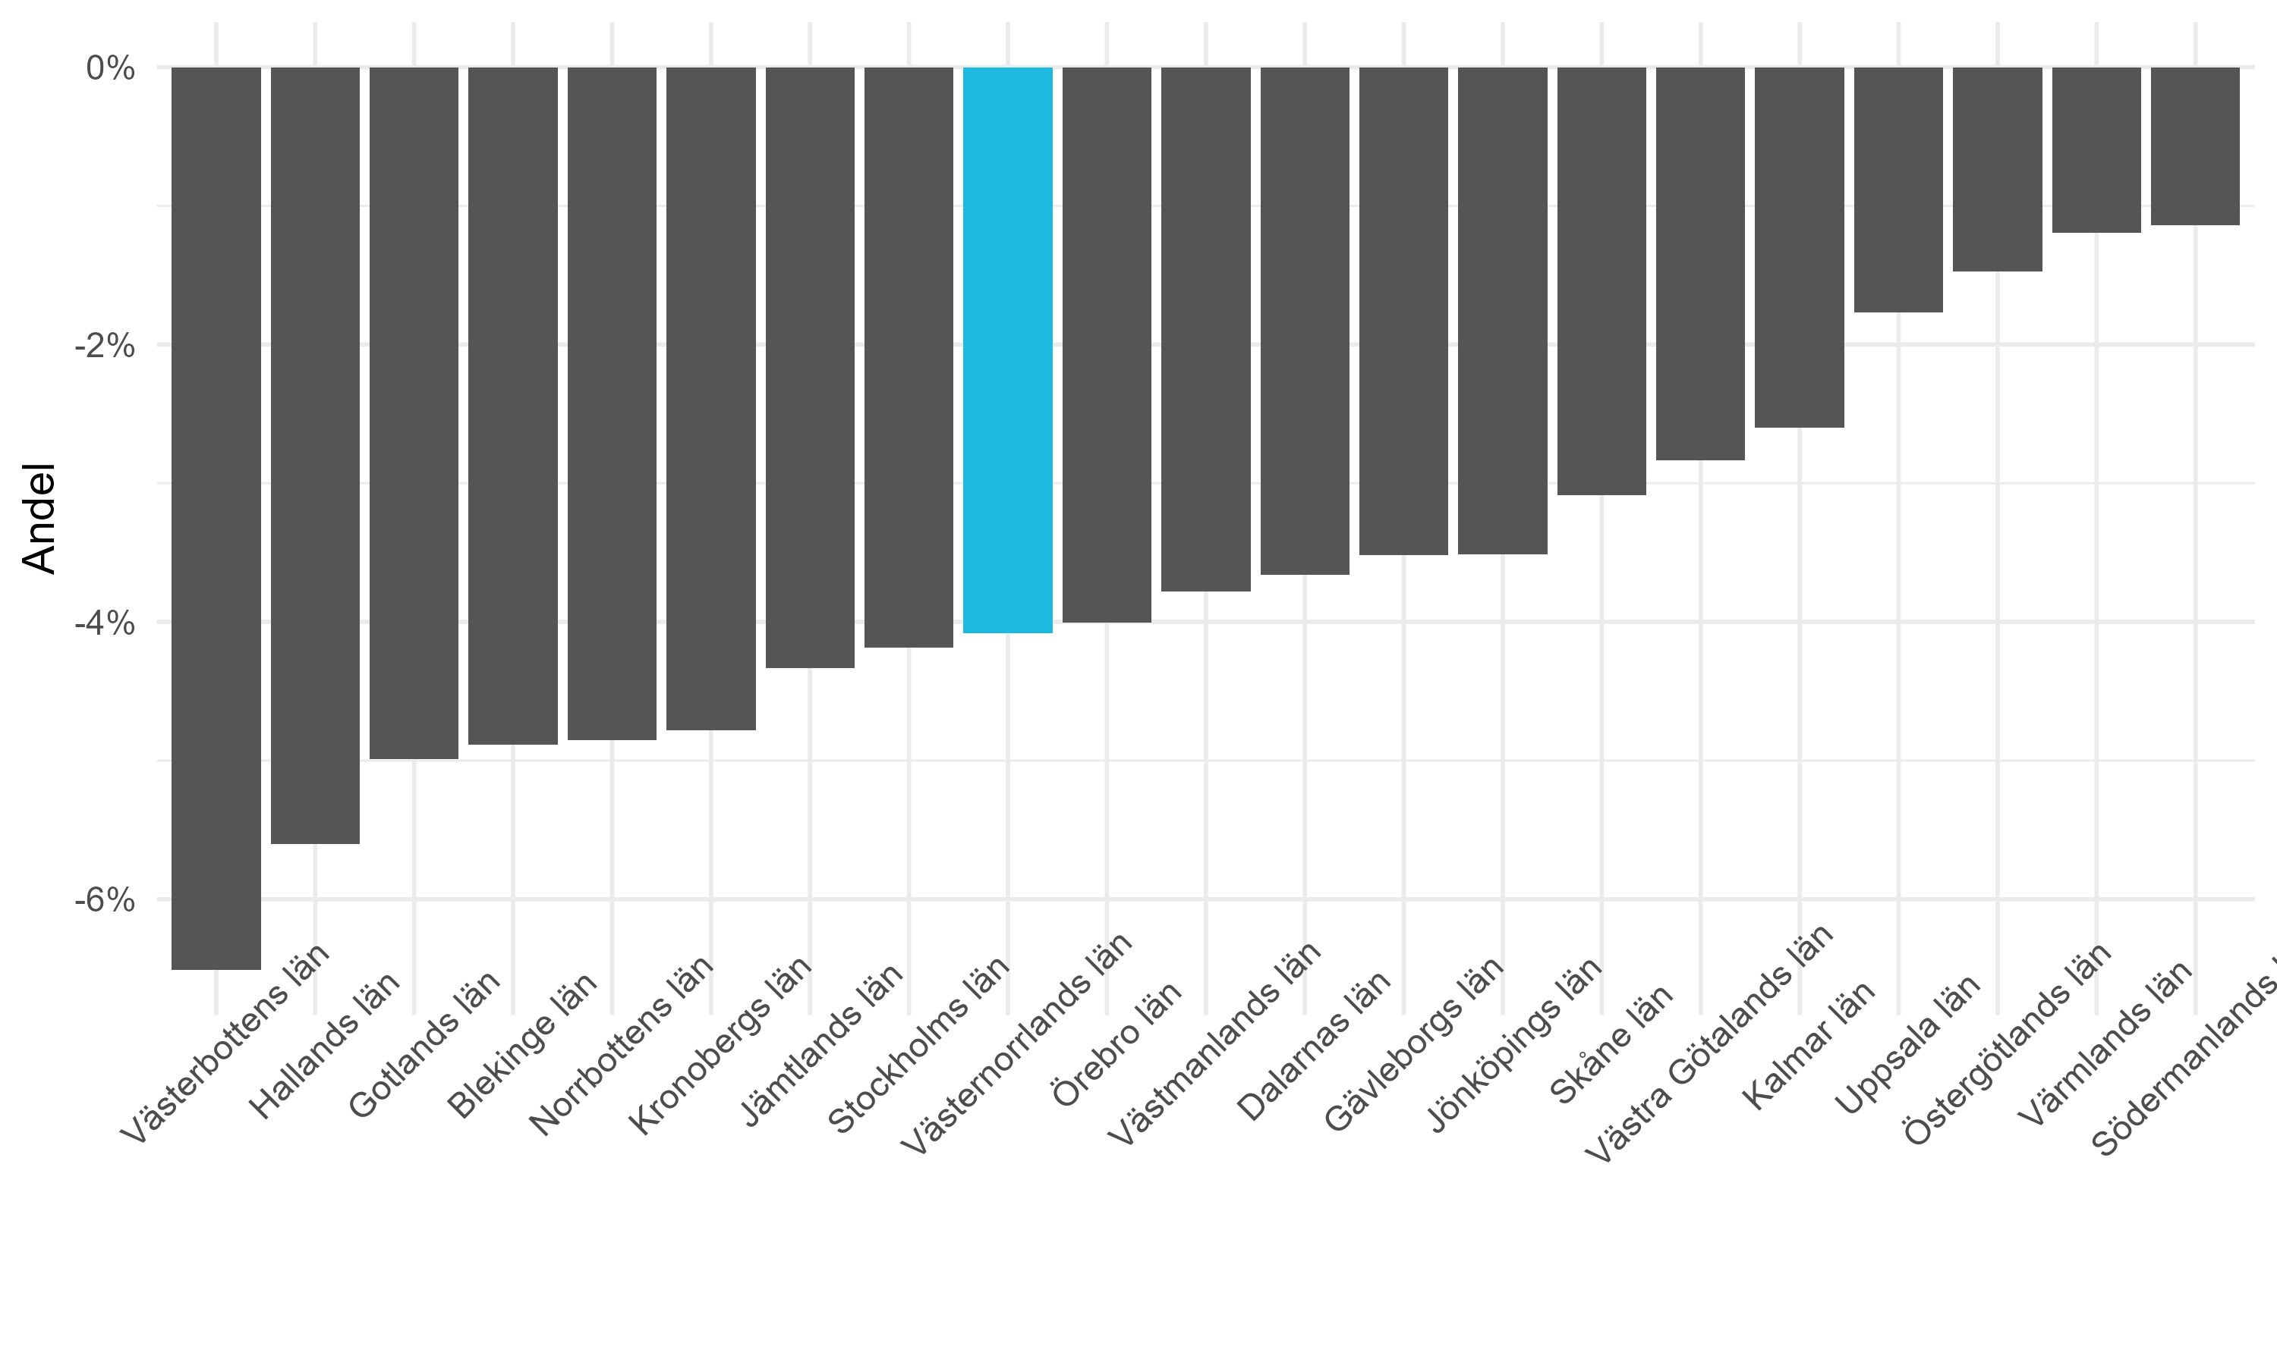

Andel gymnasieelever på naturvetenskapligt eller tekniskt program, 2024
Sundsvall | 20,9
Härnösand | 20,3
Örnsköldsvik | 19,2
Kramfors | 16,3
Sollefteå | 16,0
Ånge | 14,6
Timrå | 12,3

Andel gymnasieelever på naturvetenskapligt eller tekniskt program, 2019
Kramfors | 34,4
Härnösand | 24,5
Timrå | 23,3
Sundsvall | 22,8
Örnsköldsvik | 21,4
Ånge | 19,6
Sollefteå | 18,3

Västmanland

Figur 1. Länets placering i Sverige 2024, andelen förstaårsstuderande
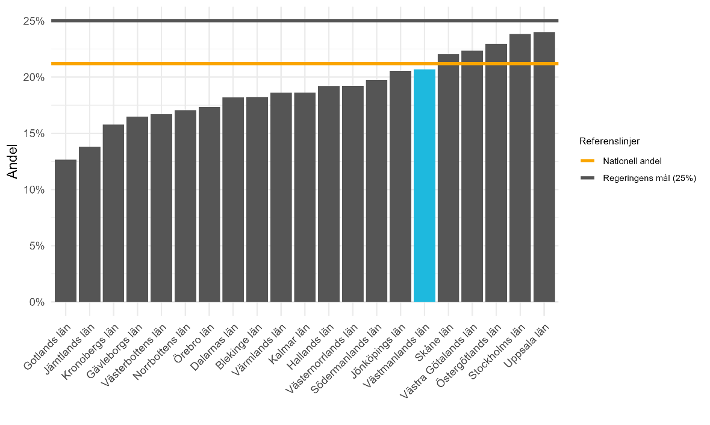Figur 2. Länets förändring, 2019–2024
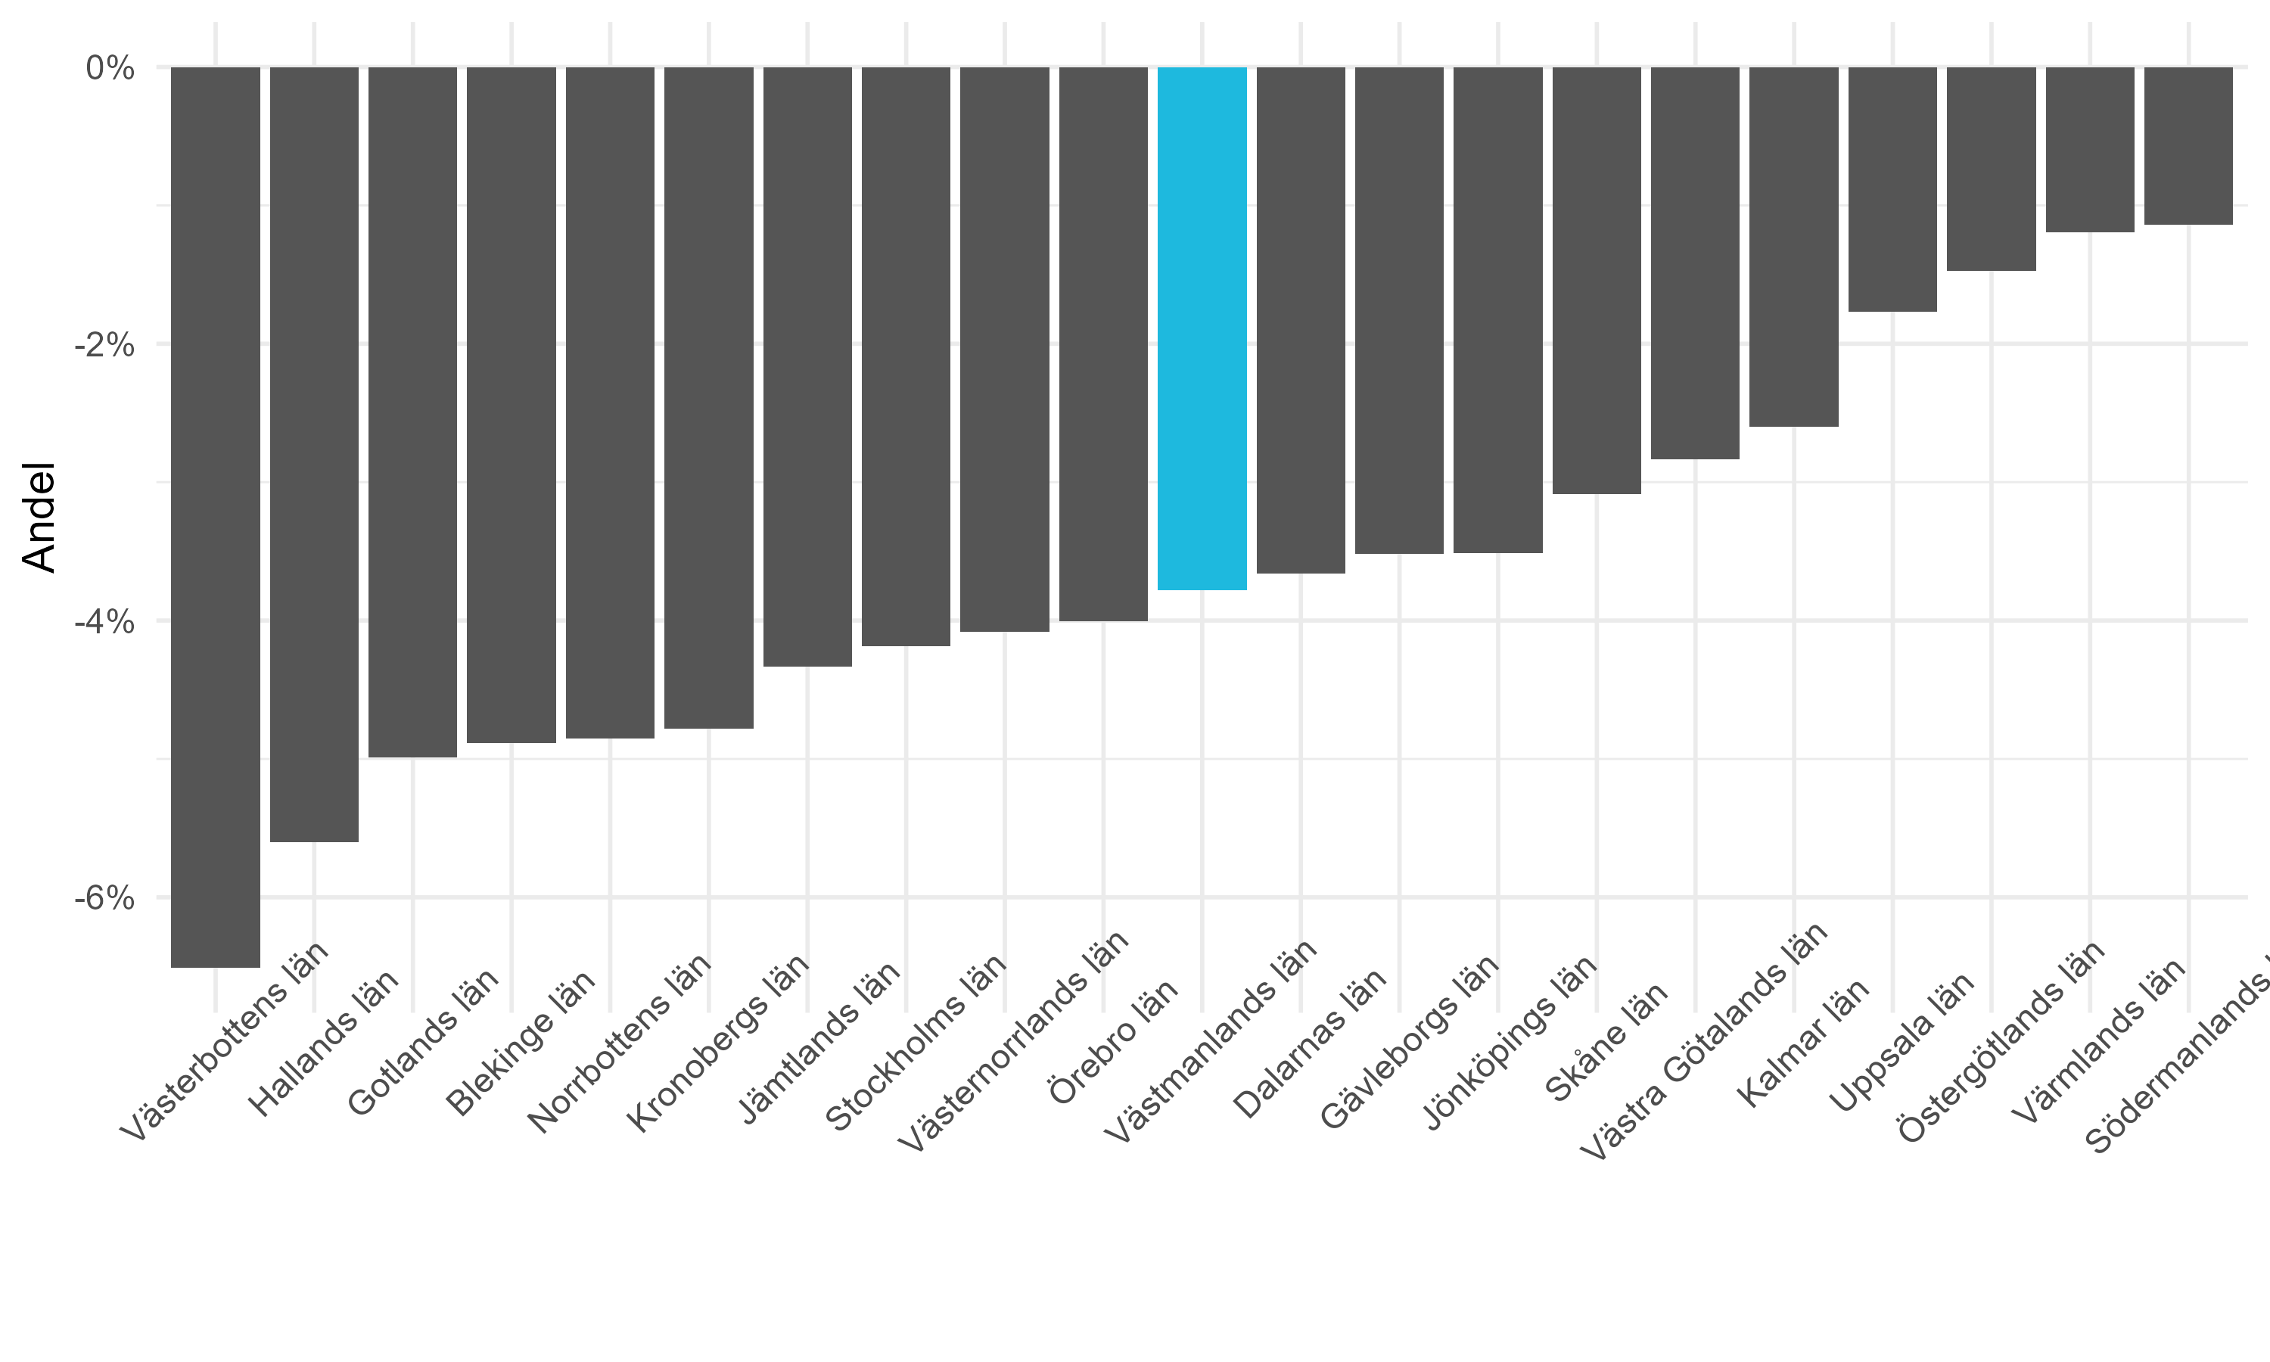Andel gymnasieelever på naturvetenskapligt eller tekniskt program, 2024
Västerås | 23,1
Köping | 17,3
Arboga | 14,4
Fagersta | 13,8
Sala | 11,2

Andel gymnasieelever på naturvetenskapligt eller tekniskt program, 2019
Arboga | 36,6
Västerås | 26,1
Sala | 24,0
Fagersta | 21,5
Köping | 13,8

Västra Götaland

Figur 1. Länets placering i Sverige 2024, andelen förstaårsstuderande
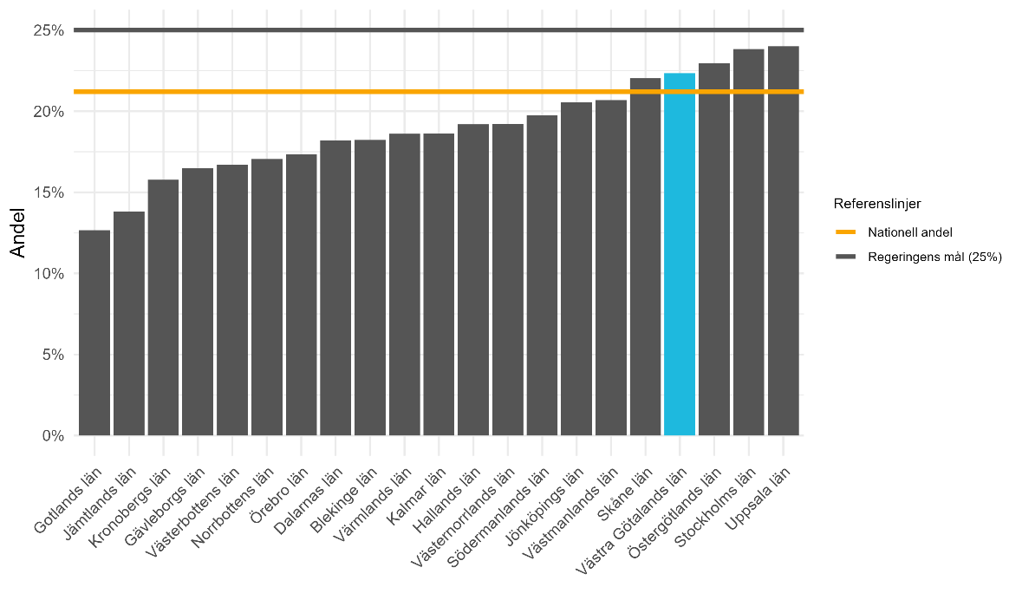Figur 2. Länets förändring, 2019–2024
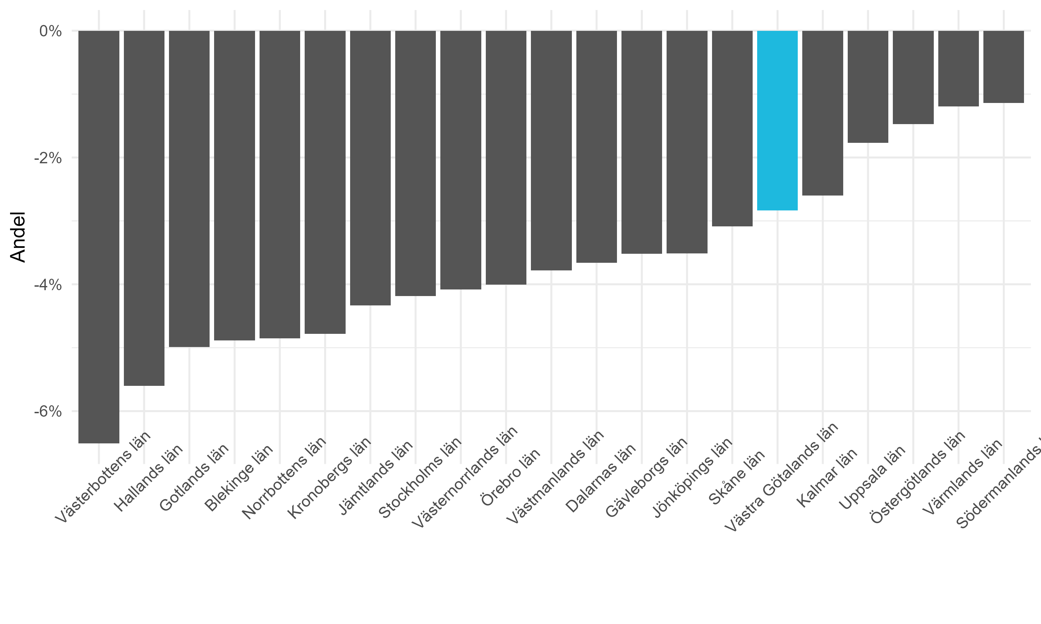Andel gymnasieelever på naturvetenskapligt eller tekniskt program, 2024
Mölndal | 53,2
Öckerö | 43,8
Lysekil | 36,4
Härryda | 32,2
Åmål | 29,2
Ulricehamn | 27,5
Göteborg | 26,3
Stenungsund | 25,9
Vårgårda | 23,2
Falköping | 22,1
Vänersborg | 22,0
Alingsås | 21,2
Kungälv | 20,1
Mariestad | 20,0
Lidköping | 19,1
Borås | 18,8
Trollhättan | 18,7
Strömstad | 18,6
Tranemo | 18,1
Mark | 15,1
Uddevalla | 15,0
Skövde | 14,9
Lerum | 13,8
Herrljunga | 12,8
Partille | 11,5
Tidaholm | 11,4
Vara | 8,7
Skara | 5,1

Andel gymnasieelever på naturvetenskapligt eller tekniskt program, 2019
Mölndal | 50,4
Öckerö | 42,1
Lysekil | 38,0
Härryda | 31,6
Göteborg | 29,9
Stenungsund | 29,7
Åmål | 28,2
Vårgårda | 26,7
Tranemo | 25,3
Lerum | 25,2
Falköping | 24,9
Ulricehamn | 23,9
Lidköping | 23,2
Mark | 22,6
Alingsås | 22,2
Borås | 22,2
Partille | 22,1
Vänersborg | 21,6
Strömstad | 21,2
Kungälv | 21,2
Trollhättan | 19,6
Mariestad | 19,0
Uddevalla | 18,7
Skövde | 18,5
Vara | 12,8
Skara | 11,3
Tidaholm | 10,9
Herrljunga | 9,5

Örebro

Figur 1. Länets placering i Sverige 2024, andelen förstaårsstuderande
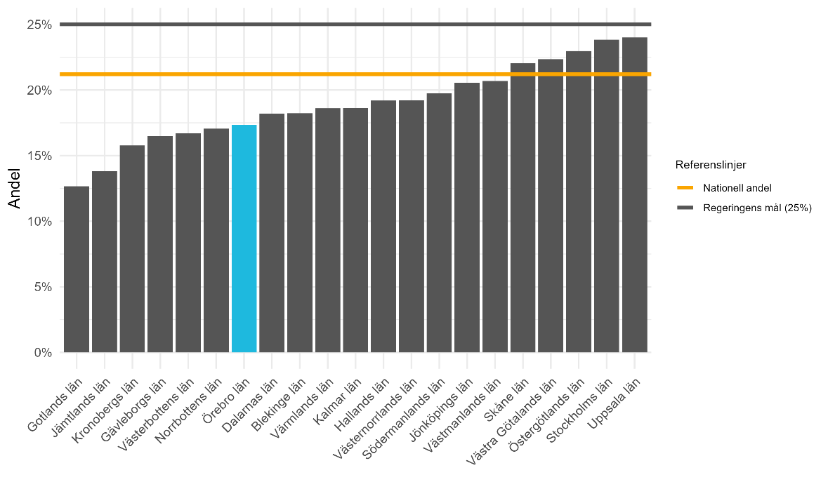Figur 2. Länets förändring, 2019–2024
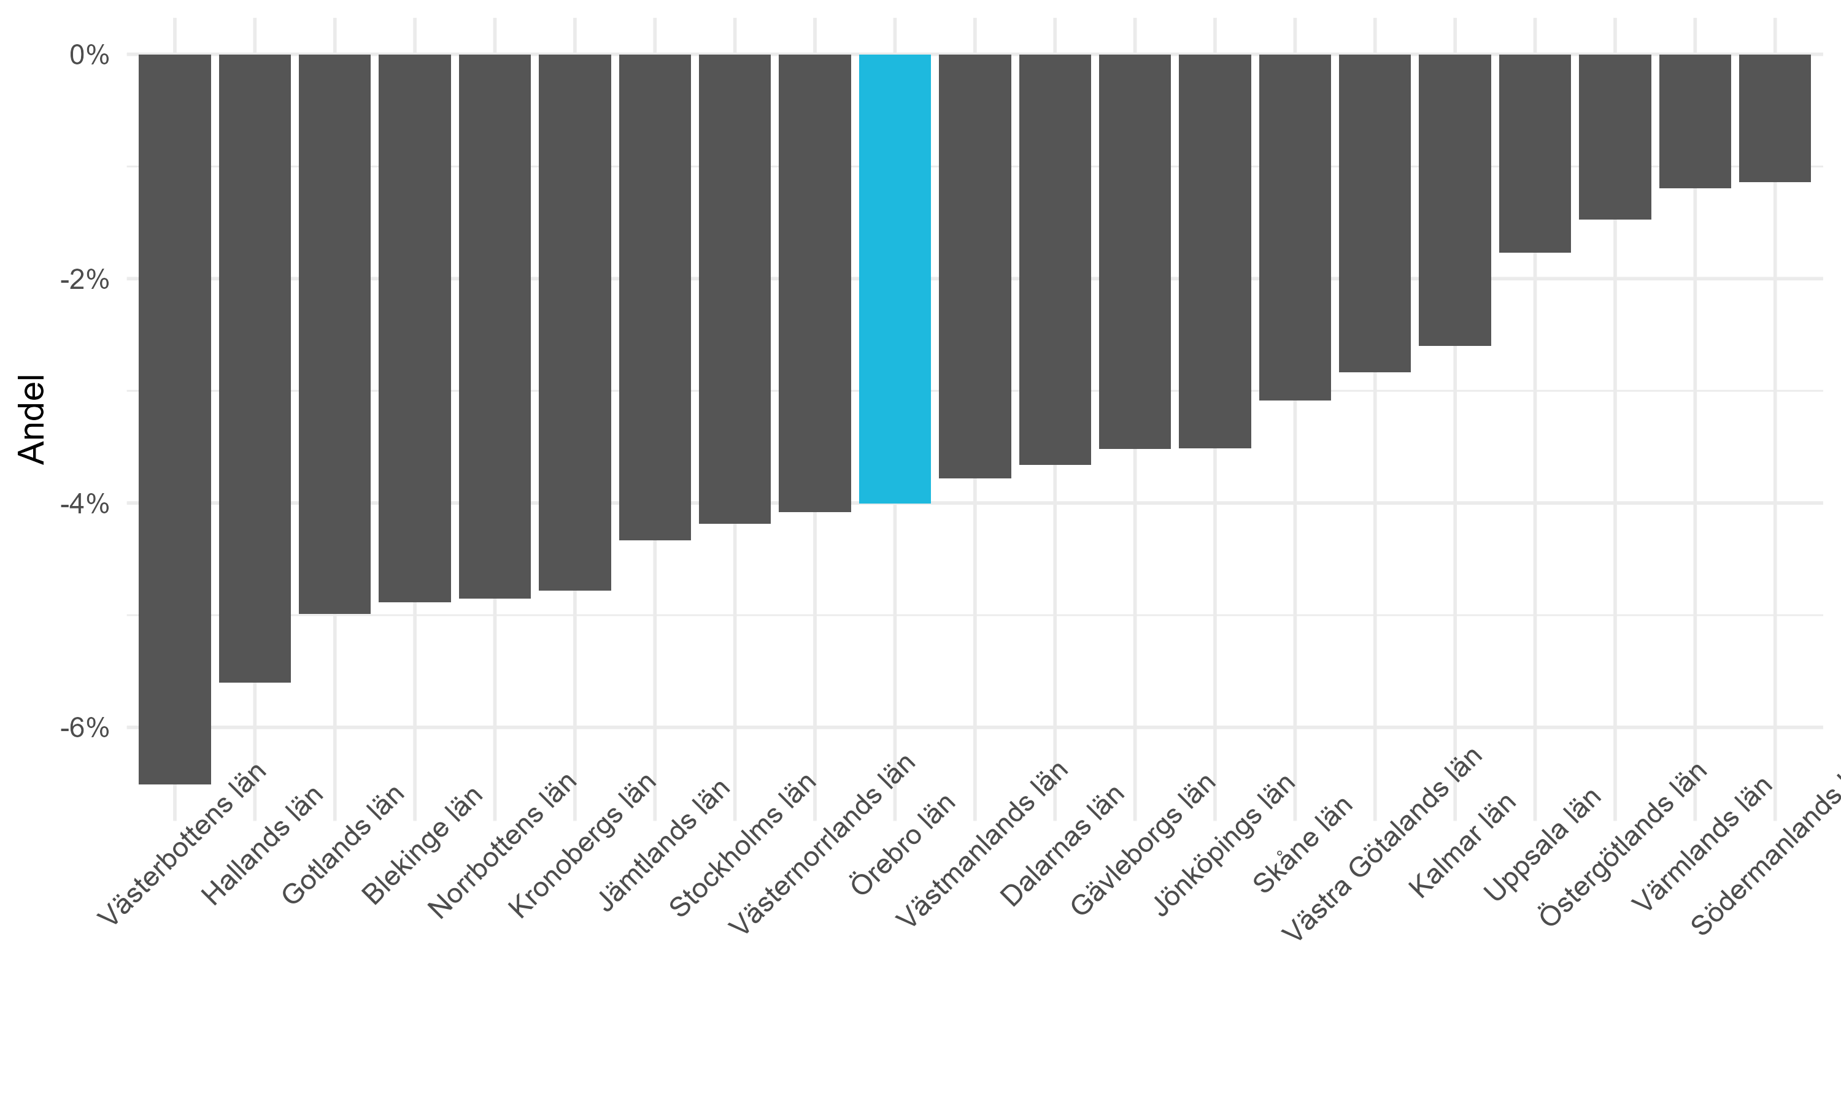Andel gymnasieelever på naturvetenskapligt eller tekniskt program, 2024
Hällefors | 21,4
Karlskoga | 19,9
Örebro | 17,9
Lindesberg | 15,4
Hallsberg | 14,4

Andel gymnasieelever på naturvetenskapligt eller tekniskt program, 2019
Karlskoga | 26,8
Hällefors | 23,7
Örebro | 22,3
Lindesberg | 20,3
Hallsberg | 17,5

Östergötland

Figur 1. Länets placering i Sverige 2024, andelen förstaårsstuderande
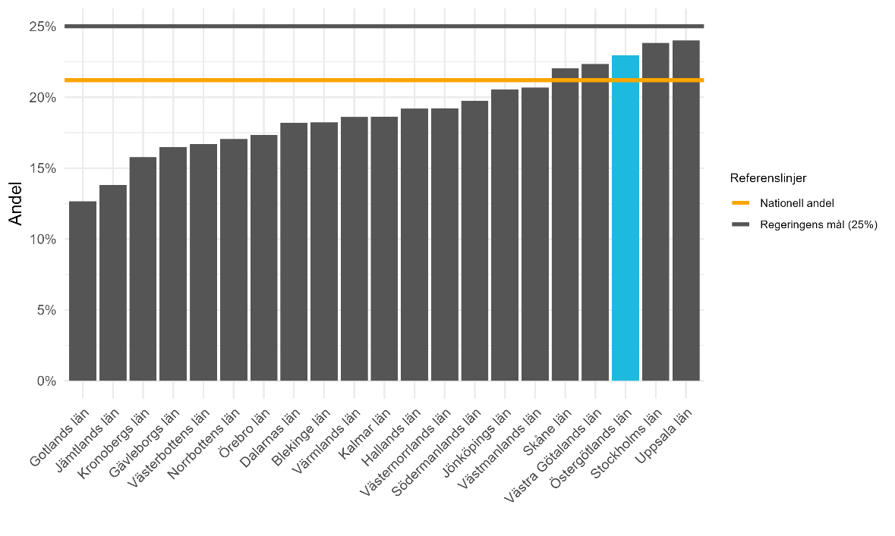Figur 2. Länets förändring, 2019–2024
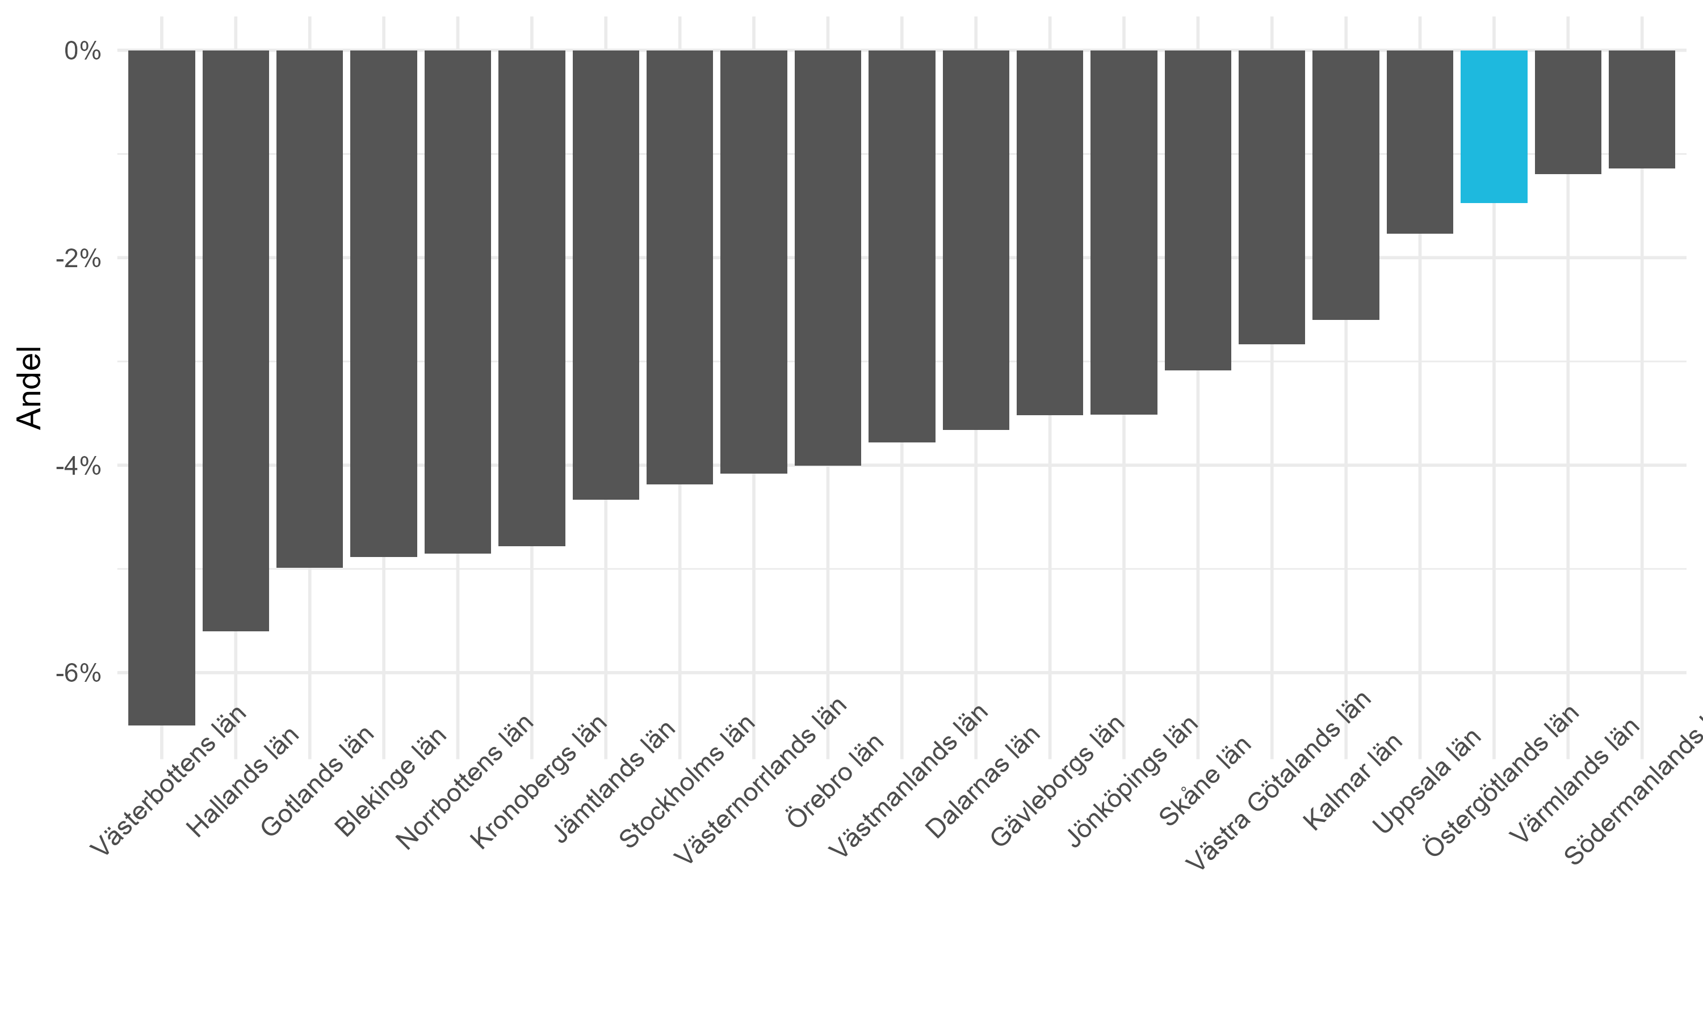Andel gymnasieelever på naturvetenskapligt eller tekniskt program, 2024
Finspång | 60,5
Linköping | 26,9
Motala | 25,9
Norrköping | 15,9
Mjölby | 9,7
Åtvidaberg | 6,6

Andel gymnasieelever på naturvetenskapligt eller tekniskt program, 2019
Finspång | 46,4
Söderköping | 31,8
Motala | 28,2
Linköping | 27,6
Norrköping | 17,3
Åtvidaberg | 14,3
Mjölby | 10,7

